

**ESCUELA TÉCNICA SUPERIOR DE INGENIERÍA INFORMÁTICA**

**Grado en Ingeniería Informática – Ingeniería del Software**

**Samurais Path**

**Realizado por:**

**Manuel Enrique Pérez Carmona**

**30269244-W**

**Pascual Requena Lama**

**45812849-T**

**Dirigido por:**

**José González Enríquez**

**Departamento**

**Lenguajes y Sistemas Informáticos**

**Sevilla, septiembre 2019**

# CONTROL DE VERSIONES

|  |  |  |
| --- | --- | --- |
| **Versión** | **Motivo del cambio** | **Fecha** |
| 1.0 | Creación de la portada | 15/02/2019 |
| 1.1 | Creación de Objetivos | 19/02/2019 |
| 1.2 | Definición de Objetivos | 20/02/2019 |
| 1.3 | Creación de Modelos de Negocio | 23/02/2019 |
| 1.4 | Creación y definición Req. Almacenamiento | 04/03/2019 |
| 1.5 | Creación de actores | 15/04/2019 |
| 1.6 | Creación de Casos de Usos y Requisitos no Funcionales | 20/04/2019 |
| 1.7 | Comparativa entre herramientas, entorno de desarrollo | 21/04/2019 |
| 1.8 | Investigación sobre tutoriales en Unity | 24/04/2019 |
| 1.9 | Primera Versión del Juego en fase beta | 27/04/2019 |
| 2.0 | Definición de los Casos de Usos | 30/04/2019 |
| 2.1 | Justificación, Estado del arte, ética profesional | 05/05/2019 |
| 2.2 | Creación Matrices de trazabilidad | 15/05/2019 |
| 2.3 | Revisión de objetivos, req. Almacenamiento, casos de usos y requisitos no funcionales | 22/05/2019 |
| 2.4 | Añadir nuevos objetivos, actores, requisitos funcionales, requisitos de almacenamiento | 17/06/2019 |
| 2.5 | Modelo clases de Contenido y clases de Proceso | 29/06/2019 |
| 2.6 | Creación de Pruebas del Sistema | 01/07/2019 |
| 2.7 | Terminar la Introducción del documento | 10/07/2019 |
| 2.8 | Referencias | 12/07/2019 |
| 2.9 | Diseño | 16/07/2019 |
| 3.0 | Conclusiones | 25/07/2019 |
| 3.1 | Apis y librerías | 12/08/2019 |
| 3.2 | Implementación del código | 20/08/2019 |
| 3.3 | Terminar la implementación del código | 22/08/2019 |
| 3.3 | Manual de usuario | 23/08/2019 |
| 3.4 | Terminar manual de usuario | 25/08/2019 |
| 3.5 | Revisar toda la documentación | 28/08/2019 |

Contenido

CONTROL DE VERSIONES 2

1. INTRODUCCIÓN 10

1.1. Objetivos 10

1.2. Justificación 11

1.3. Descripción del entorno general del Proyecto 12

1.4. Estimación de recursos 12

1.5. Planificación temporal y Evaluación de costes 13

1.6. Plan de Negocio 16

1.7. Estado del Arte 17

1.8. Ética Profesional 19

1.9. Organización del Documento 20

2. ELICITACIÓN DE REQUISITOS 22

2.1. Objetivos del Sistema 22

2.1.1. Diagramas de Objetivos 22

2.1.2. Definición de Objetivos 22

2.1.3. Modelos de Procesos 27

2.2. Requisitos de almacenamiento de Información 28

2.2.1. Diagramas de Requisitos de Información 28

2.2.2. Definición de Requisitos de Información 29

2.3. Definición de Actores 32

2.3.1. Diagrama de Actores 32

2.3.2. Definición de Actores del Sistema 32

2.4. Requisitos Funcionales 34

2.4.1. Diagramas de Casos de Uso 34

2.4.2. Definición de Casos de Uso del SubSistema Audio 34

2.4.3. Definición de Casos de Uso del SubSistema Jugador 37

2.4.4. Definición de Casos de Uso del SubSistema Mecánicas de Juego 41

2.4.5. Definición de Casos de Uso del SubSistema Modo Historia 43

2.4.6. Definición de Casos de Uso del SubSistema Niveles de Juego 47

2.5. Requisitos No Funcionales 50

2.5.1. Diagramas de Requisitos No Funcionales 50

2.6. Definición de Requisitos No Funcionales 51

2.5.1.1. Definición Requisitos No Funcionales Autoguardados 51

2.5.1.2. Definición Requisitos No Funcionales Conectividad 51

2.5.1.3. Definición Requisitos No Funcionales Jugabilidad 52

2.5.1.4. Definición Requisitos No Funcionales Técnicas 53

2.6. Matrices de Trazabilidad 55

2.6.1. Objetivos vs Requisitos Almacenamiento 55

2.6.2. Objetivos vs Requisitos Funcionales 56

2.6.3. Objetivos vs Requisitos No Funcionales 57

3. ANALISIS 57

3.1. Estudio comparativo entre herramientas 57

3.1.1. Entorno de desarrollo y lenguaje de programación 58

3.1.2. Herramientas de Modelado 59

3.2. Modelo de Clases de Contenido 61

3.2.1. Diagrama de Clases de Contenido 61

3.2.2. Definición de Clases de Contenido 61

3.3. Modelo de Clases de Procesos 63

3.3.1. Diagrama de Clases de Procesos 63

3.3.2. Definición de Clases de Procesos 65

4. DISEÑO 76

4.1. Diseño de la Interfaz de Usuario 76

4.1.1. Menu de Carga 76

4.1.2. Menu Principal 76

4.1.3. Opciones 77

4.1.4. Volumen 77

4.1.5. Pantalla de Juego 77

5. PRUEBAS 77

5.1. Definición de Pruebas del Sistema 77

5.1.1. Audio 78

5.1.2. Jugador 81

5.1.3. Modo Historia 83

5.1.4. Niveles de Juego 86

6. DESCRIPCIÓN TÉCNICA DEL SISTEMA 88

6.1. Apis y Librerías 88

6.2. Implementación del código 89

7. CONCLUSIONES 95

7.1 Conclusiones del Proyecto 95

7.2 Conclusiones de las Herramientas 95

7.3 Conclusiones Personales 96

7.4 Ideas para mejorar 96

8. REFERENCIAS 97

9. Anexo 97

9.1 Manual de usuario 97

INDICE DE TABLAS

Tabla 1: Recursos humanos 13

Tabla 2: Tarifa de Recursos humanos 15

Tabla 3: Estimación costes 15

Tabla 4: Duración de las fases de diseño requisitos del sistema 16

Tabla 5: Duración de las fases de análisis del sistema 16

Tabla 6: Duración de la fase de implementación y ejecución de pruebas 16

Tabla 7: Objetivo 1. Un jugador 24

Tabla 8: Objetivo 2. Funcionamiento en smartphones y tablets 24

Tabla 9: Objetivo 3. Fluidez 24

Tabla 10: Objetivo 4. Modos de juego 24

Tabla 11: Objetivo 5. Modo Historia 25

Tabla 12: Objetivo 6. Modo Surival 25

Tabla 13: Objetivo 7. Leaderboards 25

Tabla 14: Objetivo 8. Configuración 26

Tabla 15: Objetivo 9. Tienda 26

Tabla 16: Objetivo 10. Pausa 26

Tabla 17: Objetivo 11. Música y sonidos 27

Tabla 18: Objetivo 12. Personalización 27

Tabla 19: Objetivo 13. Pantalla de carga 27

Tabla 20: Objetivo 14. Acelerómetro 27

Tabla 21: Objetivo 15. Enemigos 28

Tabla 22: Objetivo 16. Nueva partida / Cargar partida 28

Tabla 26: Requisito de Almacenamiento 1. Personalización 31

Tabla 27: Requisito de Almacenamiento 2. Guardar partida 31

Tabla 28: Requisito de Almacenamiento 3. Guardar partida 32

Tabla 29: Requisito de Almacenamiento 4. Usuario 33

Tabla 32: Actor 1. Usuario 35

Tabla 35: Requisitos Funcionales 6. Silenciar 37

Tabla 36: Requisitos Funcionales 7. Volumen 38

Tabla 37: Requisitos Funcionales 4. Cargar perfil 40

Tabla 38: Requisitos Funcionales 9. Personalizar atuendo 41

Tabla 39: Requisitos Funcionales 10. Paquetes de música 42

Tabla 40: Requisitos Funcionales 11. Atacar 44

Tabla 41: Requisitos Funcionales 12. Eliminación 45

Tabla 42: Requisitos Funcionales 1. Partida nueva 46

Tabla 43: Requisitos Funcionales 2. Cargar partida 48

Tabla 44: Requisitos Funcionales 3. Guardar partida 49

Tabla 45: Requisitos Funcionales 5. Completar nivel 51

Tabla 46: Requisitos Funcionales 8. Puntuación 52

Tabla 47: Requisitos no Funcionales 1. Autoguardado 53

Tabla 48: Requisitos no Funcionales 2. Autoguardado de preferencia 53

Tabla 49: Requisitos no Funcionales 9. Inicio sesión Google 54

Tabla 50: Requisitos no Funcionales 7. Jugador único 54

Tabla 51: Requisitos no Funcionales 8. Idiomas 55

Tabla 52: Requisitos no Funcionales 2. Velocidad de carga 55

Tabla 53: Requisitos no Funcionales 4. Plataformas 55

Tabla 54: Requisitos no Funcionales 5. Procesado 56

Tabla 55: Requisitos no Funcionales 6. Acelerómetro 56

Tabla 56: Clases de Contenido 1. Personalización 63

Tabla 57: Clases de Contenido 2. Partida Guardada 64

Tabla 58: Clases de Contenido 3. Ajustes 65

Tabla 59: Clases de Contenido 4. Usuario 65

Tabla 63: Clases de Procesos 2. Mecánicas de Juego 68

Tabla 64: Clases de Procesos 3. Jugador 71

Tabla 65: Clases de Procesos 4. Niveles de Juego 73

Tabla 66: Clases de Procesos 5. Audio 74

Tabla 67: Clases de Procesos 6. Modo Historia 78

Tabla 71: Pruebas del Sistema 14. Volumen 80

Tabla 72: Pruebas del Sistema 15. Silenciar 81

Tabla 73: Pruebas del Sistema 16. Silenciar 81

Tabla 74: Pruebas del Sistema 17. Silenciar 82

Tabla 75: Pruebas del Sistema 7. Paquetes de música 84

Tabla 76: Pruebas del Sistema 8. Personalizar atuendo 85

Tabla 77: Pruebas del Sistema 18. Guardar partida 85

Tabla 78: Pruebas del Sistema 14. Guardar partida 86

Tabla 79: Pruebas del Sistema 20. Guardar partida 87

Tabla 80: Pruebas del Sistema 22. Partida nueva 88

Tabla 81: Pruebas del Sistema 10. Puntuación 88

Tabla 82: Pruebas del Sistema 11. Completar nivel 89

Tabla 83: Pruebas del Sistema 12. Completar nivel 89

Tabla 84: Pruebas del Sistema 13. Completar nivel 90

INDICE DE FIGURAS

Figura 1: Planificación de tiempo 13

Figura 2: Diagrama de objetivos 22

Figura 3: Modelo de procesos 28

Figura 4: Diagrama Requisitos de Información 29

Figura 5: Diagrama de Actores 32

Figura 6: Diagrama casos de Usos 34

Figura 7: Requisitos funcionales subsistema Audio 34

Figura 8: Requisito funcional 6. Silenciar 35

Figura 9: Requisito funcional 7. Volumen 36

Figura 10: Requisitos funcionales subsistema Jugador 37

Figura 11: Requisito funcional 4. Cargar perfil 37

Figura 12: Requisito Funcional 9. Personalizar atuendo 38

Figura 13: Requisito funcional 10. Paquetes música 40

Figura 14: Requisitos Funcionales subsistema Mecánicas de Juego 41

Figura 15: Requisito funcional 11. Atacar 41

Figura 16: Requisito funcional 12. Eliminación 42

Figura 17: Requisitos Funcionales subsistema Modo Historia 43

Figura 18: Requisito Funcional 1. Partida nueva 44

Figura 19: Requisito Funcional 2. Cargar partida 45

Figura 20: Requisito Funcional 3. Guardar Partida 46

Figura 21: Requisitos Funcionales subsistema Niveles de Juego 47

Figura 22: Requisito Funcional 5. Completar nivel 48

Figura 23: Requisito Funcional 8. Puntuación 49

Figura 24: Diagrama de requisitos no funcionales 50

Figura 25: Matriz de Trazabilidad. Objetivos vs Req Almacenamiento 55

Figura 26: Matriz de Trazabilidad. Objetivos vs Req Funcionales 56

Figura 27: Matriz de Trazabilidad. Objetivos vs Req no Funcionales 57

Figura 28: Logo Unity 58

Figura 29: Logo Unreal Engine 58

Figura 30: Logo CryEngine 58

Figura 31: Logo C# 59

Figura 32: Logo Enterprise Architect 60

Figura 33: Diagrama de clases de Contenido 61

Figura 34: Diagrama de Clases de Procesos 64

Figura 35: Diagrama de secuencia 11. Atacar 65

Figura 36: Diagrama de secuencia 12. Eliminación 65

Figura 37: Diagrama de secuencia 4. Cargar perfil 67

Figura 38: Diagrama de secuencia 9. Personalizar atuendo 68

Figura 39: Diagrama de secuencia 10. Paquetes de música 68

Figura 40: Diagrama de secuencia 5. Completar nivel 69

Figura 41: Diagrama de secuencia 8. Puntuación 70

Figura 42: Diagrama de secuencia 6. Silenciar 71

Figura 43: Diagrama de secuencia 7. Volumen 72

Figura 44: Diagrama de secuencia 1. Partida nueva 73

Figura 45: Diagrama de secuencia 2. Cargar partida 74

Figura 46: Diagrama de secuencia 3. Guardar partida 75

Figura 47: Diseño. Menu de Carga 76

Figura 48: Diseño. Menu Principal 76

Figura 49: Diseño. Opciones 77

Figura 50: Diseño. Volumen 77

Figura 51: Diseño. Pantalla de Juego 77

Figura 52: Prueba del sistema 14. Volumen 78

Figura 53: Prueba del sistema 16. Silenciar 79

Figura 54: Prueba del sistema 17. Silenciar 80

Figura 55: Prueba del sistema 7. Paquetes de música 81

Figura 56: Prueba del sistema 8. Personalizar atuendo 82

Figura 57: Prueba del sistema 19. Guardar partida 83

Figura 58: Prueba del sistema 20. Guardar Partida 84

Figura 59: Prueba del sistema 22. Partida nueva 85

Figura 60: Prueba del sistema 10. Puntuación 86

Figura 61: Prueba del sistema 12. Completar nivel 87

Figura 62: Prueba del sistema 13. Completar nivel 88

Figura 63: Generación de enemigos 89

Figura 64: Generación de enemigos, parte 2 90

Figura 65: Perdida de vida 90

Figura 66: Perdida de vida, parte 2 90

Figura 67: Incrementar score 91

Figura 68: Incrementar score, parte 2 91

Figura 69: Slice bombs y enemies 92

Figura 70: Menú de muerte y pausa 92

Figura 71: ChangeMusic 93

Figura 72: ToggleSound 93

Figura 73: SetVolume 94

Figura 74: BloqueadorNiveles 94

Figura 75: IncrementScore historia 94

# INTRODUCCIÓN

Samurai’s Path es una aplicación desarrollada pensando en las personas que necesitan un juego en su dispositivo móvil, capaz de ofrecerle una experiencia satisfactoria tanto en momentos espontáneos del día a día como en su tiempo de ocio.

Se trata de un juego para teléfonos móviles o tablets con sistema operativo Android. El principal objetivo de la aplicación es dotar de una experiencia de juego completa a un amplio rango de usuarios, independientemente del tiempo que puedan invertirle al mismo.

Para alcanzar este objetivo Samurai’s Path se encuentra dividido en dos modos de juego claramente diferenciados. Por un lado, tenemos el modo Historia, excelente para jugadores más entregados, que le dediquen más tiempo. En él disfrutarán de una narrativa continuada, en la que irán avanzando poco a poco entre los distintos niveles para llegar a la culminación de la misma. Por el otro, tenemos el modo Supervivencia, este modo es perfecto para jugadores casuales, un nivel infinito en el que la dificultad se va incrementando rápidamente y que el final lo marca la derrota del jugador.

Samurai’s Path es una aplicación adaptable a las características de dos grupos de jugadores muy diferentes, un jugador casual, que la utiliza en los viajes en transporte público o en pequeños descansos, y los jugadores entregados, que le dedican horas y horas a un juego, ya sea para la plataforma que sea. Por ello, las características de los dos modos son muy diferentes para que se adapten al nivel de complejidad requerido por cada sujeto, teniendo la ambientación y la mecánica de juego como punto de unión entre ambos.

## Objetivos

El principal objetivo de este proyecto consiste en desarrollar una aplicación para Android que permita una experiencia de juego completa a dos perfiles de jugadores muy distintos. Para ello, se tomará como inspiración la idea del juego Fruit Ninja de la compañía Halfbrick, al que se le darán varios giros, cuyas mecánicas y ambientación encajan con la idea del proyecto.

Con el fin de alcanzar este objetivo principal se plantean una serie de objetivos del proyecto y del sistema, siendo estos los siguientes:

El aprendizaje de lenguaje de programación Unity.

Aprendizaje del proceso de desarrollo de un videojuego, pasando por todas las fases de desarrollo software que conlleva.

Aprender a trabajar e integrar múltiples elementos que proporciona un hardware tan complejo como el smarthphone (giroscopio, pantalla táctil, cámara...).

Añadir elementos novedosos que requieran integración (El juego cambia de aspecto según la hora a la que se juegue, se obtienen recompensas diferentes dependiendo del lugar físico en el que se esté...).

Desarrollo de una aplicación que se adapte a las características de cada perfil de usuario.

Conectar con los rankings de google play para crear ambiente de competitividad.

## Justificación

Este proyecto nace a raíz de la masificación de juegos para smartphones sin ninguna dirección lógica. En la actualidad, el uso del smartphone está completamente masificado y normalizado, siendo un caso extraño cuando no se tiene.

Este hecho se ha traducido en una explosión del mercado de aplicaciones en general, y, dado que el teléfono se ha convertido en nuestro inseparable compañero, atado a nuestro tiempo de ocio, los juegos no se iban a quedar atrás.

Pero dentro de este contexto, y a lo largo de estos últimos años hay una masificación de juegos de móviles importante. Casi réplicas unos de otros, ofrecen experiencias de juego que se decantan tanto por un juego ocasional, como por uno que satisfaga a los jugadores que invierten más horas en ellos.

El proyecto se enmarca en un término medio, en parte. Dado que no se pretende perder las ventajas de ambas partes, si no aprovechar todos los puntos fuertes y conseguir una experiencia completa para ambos perfiles.

Creemos que los juegos para smartphones de hoy en día carecen de impacto. Tiempo hace ya de títulos emblemáticos como Angry Birds, Fruit Ninja o Candy Crush. Con este proyecto, se pretende cambiar la situación.

## Descripción del entorno general del Proyecto

Para llevar a cabo este proyecto, se requiere la utilización de una serie de herramientas y tecnologías.

La herramienta Unity 2017.3.1 será utilizada como entorno de desarrollo, ya que se trata la herramienta más utilizada para el desarrollo de videojuegos en teléfonos con sistema operativo Android.

El lenguaje de programación elegido es Unity, debido a que es el lenguaje principal de la herramienta.

Por último, para el análisis y diseño del proyecto se recurrirá a la herramienta Enterprise Architect junto con el plugin NDT – Suite, ya que permite cubrir todo el ciclo de vida del proyecto.

## Estimación de recursos

Para la realización de este proyecto se invertirán un total de 600 horas aproximadamente y se contará con el siguiente capital humano.

|  |  |
| --- | --- |
| Nombre | José González Enríquez |
| Cargo | Tutor |
| Email | jose.gonzalez@iwt2.org |

|  |  |
| --- | --- |
| **Nombre** | Manuel Perez Carmona |
| **Cargo** | Programador Junior |
| **Email** | manpercar@us.es |

|  |  |
| --- | --- |
| **Nombre** | Pascual Requena Lama |
| **Cargo** | Programador Junior |
| **Email** | reque1993@gmail.com |

Tabla : Recursos humanos

El tutor se encargará de llevar a cabo las tareas de dirección, seguimiento y revisión y corrección del proyecto. El tiempo invertido en estas tareas será limitado, ya que posee distintos cargos dentro de la universidad y participa en diferentes proyectos ajenos a este.

Los programadores Junior se encargarán de las tareas de documentación y desarrollo de la aplicación, así como de la realización de una guía de usuario que muestre el funcionamiento de la misma.

## Planificación temporal y Evaluación de costes

En cuanto a la planificación temporal se refiere, se estima una duración del proyecto de 600 horas, ya que se trata de un trabajo de 12 créditos, equivaliendo 1 crédito a 25 horas de trabajo, según la normativa vigente, pero siendo realizado por 2 alumnos, lo que duplica la capacidad que podemos cubrir. De estas 600 horas, los programadores juniors emplearían el 95%, sumando un total de 570 horas, en el análisis y el desarrollo del proyecto, mientras que el 5% restante, lo cual supondría 30 horas de trabajo, se emplearían en reuniones con el director.

A continuación, se muestran recogidos de manera gráfica los datos descritos anteriormente.

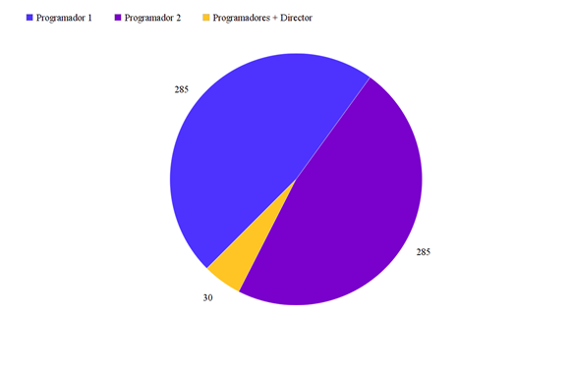

Figura : Planificación de tiempo

Con respecto a la evaluación de costes, se utilizarán las tarifas de la Junta de Andalucía para estimar los costes en recursos humanos.

|  |  |  |
| --- | --- | --- |
| **Director** | 41,91 € | 45,90 € |
| **Jefe de proyecto / consultor senior** | 35,92 € | 39,92 € |
| **Analista / consultor** | 29,94 € | 33,93 € |
| **Analista – programador** | 23,95 € | 27,94 € |
| **Programador** | 17,96 € | 21,95 € |
| **Programador Junior** | 11,98 € | 15,97 € |

Tabla : Tarifa de Recursos humanos

Para calcular dichos costes se multiplicará el coste de una hora de trabajo, en función del puesto ocupado, por el número de horas invertidas. Se estima un coste total de 8085,90 €, correspondiendo 1257,30 € al director y 6828,60 € al programador junior.

|  |  |  |  |
| --- | --- | --- | --- |
| **Recursos humanos** | **Tiempo (horas)** | **Coste/hora (€)** | **Coste total (€)** |
| **Director** | 30 | 41,91 | 1257,30 |
| **Programador Junior 1** | 300 | 11,98 | 3594,00 |
| **Programador Junior 2** | 300 | 11,98 | 3594,00 |
| **Total** | 630 |  | 8085,90 |

Tabla : Estimación costes

Con respecto a la planificación, se han repartido las horas de trabajo estimadas en diferentes fases, correspondientes con las fases de desarrollo del proyecto recomendadas por el departamento de IWT.

En primer lugar, se muestra la fase de Diseño de los Requisitos del Sistema. Durante esta fase se pretende extraer información relevante sobre el proyecto, tales como los objetivos que debe cumplir la aplicación, los requisitos de información, los requisitos funcionales, etc.

Cabe destacar que la duración estimada y real de las distintas tareas fue la siguiente:

|  |  |  |
| --- | --- | --- |
| Tarea | Duración estimada | Duración real |
| Objetivos del sistema | 8 horas | 8 horas |
| Modelos de negocio | 20 horas | 20 horas |
| Requisitos de información | 12 horas | 16 horas |
| Requisitos funcionales | 20 horas | 22 horas |
| Requisitos no funcionales | 4 horas | 2 horas |

Tabla : Duración de las fases de diseño requisitos del sistema

Una vez finalizada la fase de Diseño de los Requisitos, comenzará la de Análisis del Sistema, en la cual se realizará una comparación entre las distintas herramientas con las que se podría llevar a cabo el proyecto. También se diseñará el diagrama de clases.

La duración para las tareas incluidas en esta fase es:

|  |  |  |
| --- | --- | --- |
| Tarea | Duración estimada | Duración real |
| Estudio comparativo de herramientas | 16 horas | 16 horas |
| Modelo de clases | 12 horas | 16 horas |

Tabla : Duración de las fases de análisis del sistema

A continuación, se diseñarán los distintos prototipos de la interfaz de usuario, teniendo dicha tarea una duración, tanto estimada como real, de unas 40 horas.

Por último, antes de iniciar la implementación, se diseñará un plan de pruebas, cuya duración estimada es de 16 horas.

La duración prevista para estas tareas es la siguiente:

|  |  |  |
| --- | --- | --- |
| Tarea | Duración estimada | Duración real |
| Implementación | 400 horas | 350 |
| Ejecución de pruebas | 30 horas | 45 |

Tabla : Duración de la fase de implementación y ejecución de pruebas

Como ya se mencionó anteriormente, en paralelo al proceso acabado de exponer, irán teniendo lugar una serie de reuniones con los directores de proyecto, para las cuales se prevé una inversión de 10 horas. Finalmente, la duración total de estas reuniones fueron de 30 minutos cada reunión, y se han tenido 15 reuniones, haciendo un total de 7.5 horas.

## Plan de Negocio

Este proyecto es un proyecto realizado sin ánimo de lucro, con el que no se pretende ganar dinero alguno, sino satisfacer nuestras necesidades de aprendizaje y de paso aportar nuestro granito de arena para proporcionar un rato agradable a los usuarios.

A pesar de ello, aunque no se obtengan beneficios económicos con la comercialización de la aplicación, es probable que se necesite recuperar la inversión realizada durante el desarrollo del proyecto. Del mismo modo, serán necesarias nuevas inversiones, tanto para el mantenimiento de la aplicación, como para llevar a cabo futuras mejoras. Para ello, y debido a que no se desea cobrar por la descarga a los usuarios, se cree que la mejor opción para recuperar dichas inversiones sería añadir en la aplicación una opción de tienda, de contenido de personalización no necesario para el pleno disfrute del juego. De esta manera, los jugadores no se sentirán mermados por no gastar dinero en la aplicación, pero aquellos que deseen sentirla más propia, tendrían acceso a esta funcionalidad.

Como ya se ha mencionado anteriormente, Samurai’s Path es una aplicación desarrollada sin ningún ánimo de lucro, cuyo único objetivo es obtener el dinero necesario para sufragar su puesta en marcha, así como su mantenimiento, suponiendo esto un coste total de unos 8500€ aproximadamente. 8085€ aproximadamente ha sido el coste final del desarrollo del proyecto, a los cuales, se estima habría que sumar unos 430€ aproximadamente de gastos de mantenimiento de la aplicación.

Según Google Play, Fruit Ninja suma un total de más de 300 millones de jugadores. A raíz de los datos y de la naturaleza similar se estima que jueguen al menos un 0,6% de los usuarios que han jugado al popular título, que sería un total de 20.000 usuarios.

Se estima también, que un 10% de esos usuarios comprarán objetos de la tienda. Se cree que la media de las compras de esos usuarios ascendería a un valor de 5€ por persona, obteniéndose de este modo unos 10.000€ aproximadamente.

Además, con el fin de aumentar el número de jugadores, se acudirá a las distintas asociaciones de videojuegos existentes en Sevilla. Y se contactará mediante redes sociales con asociaciones del resto de España. Esto proporcionará una mayor difusión, con capacidad de ampliar el número de jugadores potenciales.

Al mismo tiempo, se espera que la aplicación cumpla con los requisitos necesarios y llame la atención de las empresas predominantes del sector, captando su interés y abriendo las puertas a posibles negociaciones para la recuperación del dinero invertido y el necesario para futuras mejoras.

## Estado del Arte

Tras realizar una revisión de las distintas apps disponibles en el ámbito de los juegos de smartphones, se encuentra un gigantesco número de ellas. Para afinar nuestra búsqueda y comparativa, se ha optado por afinar la búsqueda, a juegos que sean similares a nuestra propuesta.

Cabe destacar que nuestra aplicación se basa en un juego que sea capaz de constituir una propuesta sólida para un perfil amplio de jugadores, así que, muchos juegos similares se van a presentar a continuación, y analizaremos cuáles son sus puntos y en qué posición se sitúa Samurai’s Path.

**Fruit Ninja:** En las partidas de Fruit Ninja, el jugador debe deslizar sus dedos en la pantalla o utilizar el ratón para partir en trozos las frutas que aparecen. Cada fruta aparece volando durante un tiempo limitado; si la fruta desaparece de la pantalla sin haber sido cortada, el jugador pierde una vida. Si el jugador ya ha perdido una vida al cumplir un múltiple de cien puntos, la gana de nuevo. El juego finaliza si el jugador pierde tres vidas o si rebana una bomba (las bombas aparecen cada cierto tiempo, y no deben ser tocadas). También aparecen las granadas de fruta que aparecen en cierto tiempo y el jugador tiene que deslizar el dedo o el ratón muchas veces para destruirla, las veces que le hayas deslizado es el puntaje. El juego, tiene gran variedad de hojas de corte y fondos, que estarán disponibles tras concretar diferentes "misiones", mientras que otras serán solo desbloqueables con "compra", utilizando los carambolos que nos entregan tras finalizar cualquier partida. Las frutas que aparecen en el juego son: sandías, manzanas verdes y rojas, peras, cocos, fresas, ciruelas, plátanos, maracuyás (frutas de la pasión), mangos, naranjas, limones, limas, melocotones, piñas, kiwis y carambolos.

**Fruit Slice:** Desarrollado por Droid Hen Games, en Fruit Slice tenemos básicamente el mismo juego descrito antes, aunque los gráficos son algo más básicos, lo que permite jugar en dispositivos con menor rendimiento. Le han ido añadiendo también con el tiempo otros modos de juegos, aparte del básico que es exactamente igual que Fruit Ninja: sólo se pueden caer dos piezas de fruta y si pillamos una bomba estamos perdidos.

La novedad más interesante que han añadido en Fruit Slice es el modo pipeline, en el que hay que cortar las frutas en el orden que aparece en la parte superior. Si se llena la cola hemos perdido. Requiere estar algo más pendiente y corta con la monotonía de cortar frutas sin mirar cuáles son.

Las diferencias fundamentales con Fruit Ninja, aparte del precio, es que este juego no es multi touch y que la gravedad es algo más lenta. También parece que está algo peor programado el incremento de dificultad, llega un momento en que se vuelve algo repetitivo, aunque esto también pasa en cierta medida con el juego original.

**Shadow Blade:** De la compañía Crescent Moon Games, Shadow Blade es un juego de acción y plataformas en dos dimensiones en el que los jugadores controlan a Kuro, un peligroso ninja embarcado en una peligrosa misión: convertirse en el auténtico y único 'Shadow Blade'. Para poder lograr este objetivo el protagonista tendrá que atravesar decenas de niveles repletos de trampas y enemigos, en los que tendrá que demostrar todas sus habilidades. Y sus habilidades no son pocas. Cortar enemigos por la mitad con su espada, lanzar estrellas ninja, o hacer saltos y dobles saltos son sólo algunos de los movimientos de Kuro.

Entre el principio de cada nivel y el final de los mismos se encuentran enemigos armados con escopetas o porras, reboteadores que permiten saltar más alto, muros verticales por los que trepar, fosos de pinchos, ascensores, plataformas flotantes, y mucho más. Todo ello repartido en varios tipos de ambientación diferentes.

**ISlash Heroes:** iSlash Heroes, de Duello Games, utiliza la misma mecánica de juego de Fruit Ninja, aunque con algunas diferencias bien palpables. Si en Fruit Ninja el objetivo son los variados tipos de frutas, aquí es el tablero de madera el que hay que destrozar tanto como se pueda, ya que el juego presenta una serie de shurikens que hay que evitar tocar a toda costa hasta cumplir el objetivo del nivel, que no es otro que dejar la tabla a un muy reducido tamaño.

Un curioso y original videojuego que pone al usuario ante unas partidas rápidas y divertidas para demostrar su rapidez y destreza con los dedos. Además, una adición interesante de este juego son jefes finales, y es que también los tiene este tipo de evento cada cierto nivel. Cada uno de los jefes finales tiene sus propias habilidades y mecánicas, para que los jugadores encuentren sus puntos débiles.

## Ética Profesional

Durante el desarrollo del proyecto, se ha actuado en todo momento con la intención de cumplir el código ético de SISTEDES. Tras finalizar dicho desarrollo, se puede asegurar su cumplimiento. Se ha prestado especial interés en el cumplimiento de los puntos destacados por SISTEDES en su propia página web, siendo estos los siguiente:

1. **Sociedad**. Los ingenieros de software actuarán en forma congruente con el interés social.
2. **Cliente y empresario**. Los ingenieros de software actuarán de manera que se concilien los mejores intereses de sus clientes y empresarios, congruentemente con el interés social.
3. **Producto**. Los ingenieros de software asegurarán que sus productos y modificaciones correspondientes cumplen los estándares profesionales más altos posibles.
4. **Juicio**. Los ingenieros de software mantendrán integridad e independencia en su juicio profesional.
5. **Administración**. Los ingenieros de software gerentes y líderes promoverán y se suscribirán a un enfoque ético en la administración del desarrollo y mantenimiento de software.
6. **Profesión**. Los ingenieros de software incrementarán la integridad y reputación de la profesión congruentemente con el interés social.
7. **Colegas**. Los ingenieros de software apoyarán y serán justos con sus colegas.
8. **Personal**. Los ingenieros de software participarán toda su vida en el aprendizaje relacionado con la práctica de su profesión y promoverán un enfoque ético en la práctica de la profesión.

## Organización del Documento

* + 1. *Introducción*

Este primer apartado está compuesto por una introducción en la que se exponen los objetivos del proyecto, la motivación por la que se lleva a cabo, los recursos que se van a emplear, la planificación temporal, los costes, cómo se va a obtener dinero y finalmente una descripción de la situación actual en cuanto a proyectos similares se refiere. Además, también se incluirá en este apartado, un compromiso de cumplimiento del código ético profesional.

* + 1. *Elicitación de Requisitos*

En este apartado quedarán recogidos los requisitos que ha de cumplir la aplicación, así como los objetivos que también debe cumplir.

* + 1. *Análisis*

El apartado de análisis recoge, por un lado, una comparativa de herramientas, que ha permitido decantarse por las herramientas más idóneas a la hora de llevar a cabo el proyecto, y por otro lado, incluye el diagrama de clases del sistema.

* + 1. *Diseño*

Esta sección incluye el diseño de la interfaz de usuario, más concretamente, se observan los prototipos de las distintas vistas que conforman la aplicación. Asimismo, se recogerá aquí el contenido de la carga inicial de datos de la aplicación.

* + 1. *Pruebas*

En el interior de este apartado se define el plan de pruebas a ejecutar una vez finalizado el desarrollo de la aplicación.

* + 1. *Descripción Técnica del Sistema*

En este apartado se explican con detenimiento las APIs y librerías utilizadas por la aplicación. Además, se describen los fragmentos de código considerados más relevantes.

* + 1. *Conclusiones*

En el apartado de conclusiones se destacarán los aspectos del trabajo considerados más importantes, tanto a nivel de la herramienta como a nivel personal. Además, se incluirán posibles aspectos a mejorar durante la realización de trabajos futuros.

* + 1. *Referencias*

Se incluirá una lista en la que aparezca la bibliografía y recursos utilizados durante la realización del proyecto.

* + 1. *Manual de Usuario.*

En el anexo I se incluirá un manual que recogerá como debe utilizarse la aplicación, con el fin de que los usuarios obtengan el máximo aprovechamiento de esta.

# ELICITACIÓN DE REQUISITOS

## Objetivos del Sistema

## Diagramas de Objetivos

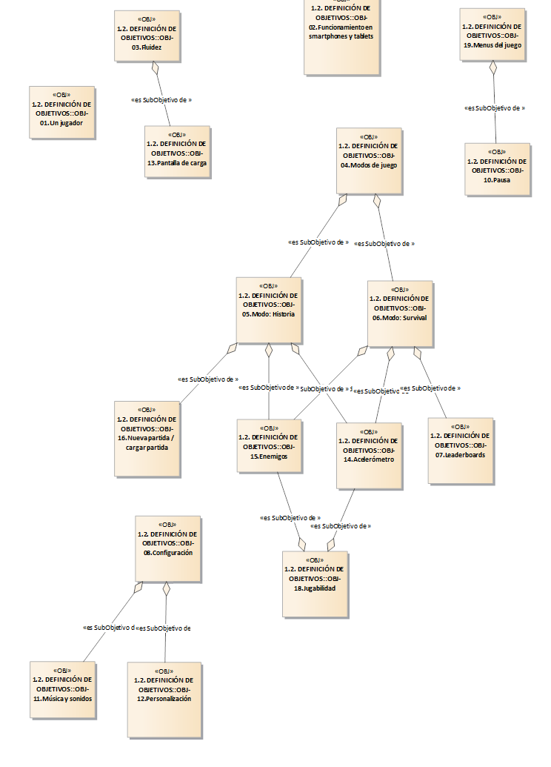

Figura : Diagrama de objetivos

## Definición de Objetivos

|  |  |  |
| --- | --- | --- |
| **OBJ-01.Un jugador** | | |
| **Versión** | 1.0 | 19/02/2019 19:02:16 |
| **Autor** | manpercar_MSI | |
| **Descripción** | El videojuego deberá permitir que un solo usuario lo juegue en su totalidad. Los usuarios interactuarán entre ellos unicamente viendo las mejores puntuaciones en los respectivos modos de juego. | |
| **Estado** | Proposed | |
| **Estabilidad** | Cerrada | |
| **Importancia** | Alta | |
| **Urgencia** | Urgente | |

Tabla : Objetivo 1. Un jugador

|  |  |  |
| --- | --- | --- |
| **OBJ-02.Funcionamiento en smartphones y tablets** | | |
| **Versión** | 1.0 | 19/02/2019 17:10:42 |
| **Autor** | manpercar_MSI | |
| **Descripción** | El sistema debe funcionar correctamente en los dispositivos móviles táctiles y en tabletas | |
| **Estado** | Proposed | |
| **Estabilidad** | Cerrada | |
| **Importancia** | Alta | |
| **Urgencia** | Urgente | |

Tabla : Objetivo 2. Funcionamiento en smartphones y tablets

|  |  |  |
| --- | --- | --- |
| **OBJ-03.Fluidez** | | |
| **Versión** | 1.0 | 19/02/2019 17:12:58 |
| **Autor** | manpercar_MSI | |
| **Descripción** | El sistema debe ofrecer una experiencia de juego fluida y rápida. | |
| **Subobjetivos** | 1. OBJ-13.Pantalla de carga | |
| **Estado** | Proposed | |
| **Estabilidad** | Cerrada | |
| **Importancia** | Alta | |
| **Urgencia** | Urgente | |

Tabla : Objetivo 3. Fluidez

|  |  |  |
| --- | --- | --- |
| **OBJ-04.Modos de juego** | | |
| **Versión** | 1.0 | 19/02/2019 17:14:24 |
| **Autor** | manpercar_MSI | |
| **Descripción** | El sistema deberá ofrecer al usuario distintos modos de juego que satisfagan sus perfiles. | |
| **Subobjetivos** | 1. OBJ-05.Modo: Historia 2. OBJ-06.Modo: Survival | |
| **Estado** | Proposed | |
| **Estabilidad** | Cerrada | |
| **Importancia** | Alta | |
| **Prioridad** | Alta | |
| **Urgencia** | Urgente | |

Tabla : Objetivo 4. Modos de juego

|  |  |  |
| --- | --- | --- |
| **OBJ-05.Modo: Historia** | | |
| **Versión** | 1.0 | 19/02/2019 17:15:29 |
| **Autor** | manpercar_MSI | |
| **Descripción** | El sistema deberá tener un modo de juego que ofrezca una historia continuada donde el usuario no pierda los avances de su partida. | |
| **Subobjetivos** | 1. OBJ-14.Acelerómetro 2. OBJ-16.Nueva partida / cargar partida 3. OBJ-15.Enemigos | |
| **Estado** | Proposed | |
| **Estabilidad** | Cerrada | |
| **Importancia** | Alta | |
| **Prioridad** | Alta | |
| **Urgencia** | Urgente | |

Tabla : Objetivo 5. Modo Historia

|  |  |  |
| --- | --- | --- |
| **OBJ-06.Modo: Survival** | | |
| **Versión** | 1.0 | 19/02/2019 17:16:30 |
| **Autor** | manpercar_MSI | |
| **Descripción** | El sistema deberá ofrecer un modo de juego donde el usuario pueda resistir oleadas de enemigos, intentando obtener la máxima puntuacion. | |
| **Subobjetivos** | 1. OBJ-07.Leaderboards 2. OBJ-15.Enemigos 3. OBJ-14.Acelerómetro | |
| **Estado** | Proposed | |
| **Estabilidad** | Cerrada | |
| **Importancia** | Alta | |
| **Prioridad** | Alta | |
| **Urgencia** | Urgente | |

Tabla : Objetivo 6. Modo Surival

|  |  |  |
| --- | --- | --- |
| **OBJ-07.Leaderboards** | | |
| **Versión** | 1.0 | 19/02/2019 17:18:04 |
| **Autor** | manpercar_MSI | |
| **Descripción** | El sistema deberá ofrecer una clasificación con las mejores puntuaciones de los usuarios que participen en este modo de juego. | |
| **Estado** | Proposed | |
| **Estabilidad** | Cerrada | |
| **Importancia** | Media | |
| **Prioridad** | Media | |
| **Urgencia** | Urgente | |

Tabla : Objetivo 7. Leaderboards

|  |  |  |
| --- | --- | --- |
| **OBJ-08.Configuración** | | |
| **Versión** | 1.0 | 19/02/2019 17:19:22 |
| **Autor** | manpercar_MSI | |
| **Descripción** | El sistema deberá ofrecer una serie de opciones de configuración que el usuario podrá modificar según vea conveniente. | |
| **Subobjetivos** | 1. OBJ-12.Personalización 2. OBJ-11.Música y sonidos | |
| **Estado** | Proposed | |
| **Estabilidad** | Cerrada | |
| **Importancia** | Media | |
| **Prioridad** | Media | |
| **Urgencia** | Urgente | |

Tabla : Objetivo 8. Configuración

|  |  |  |
| --- | --- | --- |
| **OBJ-10.Pausa** | | |
| **Versión** | 1.0 | 19/02/2019 17:32:52 |
| **Autor** | manpercar_MSI | |
| **Descripción** | Los modos de juego deberán ofrecer un menú de pausa al que poder acceder en todo momento, interrumpiendo el juego y reanudandolo cuando sea preciso. | |
| **Estado** | Proposed | |
| **Estabilidad** | Cerrada | |
| **Importancia** | Alta | |
| **Prioridad** | Alta | |
| **Urgencia** | Urgente | |

Tabla : Objetivo 10. Pausa

|  |  |  |
| --- | --- | --- |
| **OBJ-11.Música y sonidos** | | |
| **Versión** | 1.0 | 19/02/2019 17:42:45 |
| **Autor** | manpercar_MSI | |
| **Descripción** | La configuración deberá ofrecer al usuario una opción para silenciar o activar la música y sonidos, así como el control de su volumen. | |
| **Estado** | Proposed | |
| **Estabilidad** | Cerrada | |
| **Importancia** | Media | |
| **Prioridad** | Media | |
| **Urgencia** | Urgente | |

Tabla : Objetivo 11. Música y sonidos

|  |  |  |
| --- | --- | --- |
| **OBJ-12.Personalización** | | |
| **Versión** | 1.0 | 19/02/2019 17:49:35 |
| **Autor** | manpercar_MSI | |
| **Descripción** | La pantalla principal deberá ofrecer un apartado de personalización del juego, donde el usuario podrá modificar la apariencia del personaje, música, y demás características que haya adquirido como recompensa de juego o en la tienda. | |
| **Estado** | Proposed | |
| **Estabilidad** | Cerrada | |
| **Importancia** | Media | |
| **Prioridad** | Media | |
| **Urgencia** | Urgente | |

Tabla : Objetivo 12. Personalización

|  |  |  |
| --- | --- | --- |
| **OBJ-13.Pantalla de carga** | | |
| **Versión** | 1.0 | 19/02/2019 18:04:44 |
| **Autor** | manpercar_MSI | |
| **Descripción** | Las pantallas de carga del sistema tendrán una duración moderada para no interferir con la experiencia del usuario | |
| **Estado** | Proposed | |
| **Estabilidad** | Cerrada | |
| **Importancia** | Media | |
| **Prioridad** | Media | |
| **Urgencia** | Urgente | |

Tabla : Objetivo 13. Pantalla de carga

|  |  |  |
| --- | --- | --- |
| **OBJ-14.Acelerómetro** | | |
| **Versión** | 1.0 | 19/02/2019 18:06:44 |
| **Autor** | manpercar_MSI | |
| **Descripción** | El juego deberá ofrecer la posibilidad de usar el acelerómetro del teléfono para activar los diferentes Amplificadores que obtenga el usuario durante la partida. | |
| **Estado** | Proposed | |
| **Estabilidad** | Cerrada | |
| **Importancia** | Alta | |
| **Prioridad** | Alta | |
| **Urgencia** | Urgente | |

Tabla : Objetivo 14. Acelerómetro

|  |  |  |
| --- | --- | --- |
| **OBJ-15.Enemigos** | | |
| **Versión** | 1.0 | 19/02/2019 18:10:38 |
| **Autor** | manpercar_MSI | |
| **Descripción** | El juego deberá ofrecer una variedad de enemigos suficiente para que no resulte monótono. | |
| **Estado** | Proposed | |
| **Estabilidad** | Cerrada | |
| **Importancia** | Media | |
| **Prioridad** | Media | |
| **Urgencia** | Urgente | |

Tabla : Objetivo 15. Enemigos

|  |  |  |
| --- | --- | --- |
| **OBJ-16.Nueva partida / cargar partida** | | |
| **Versión** | 1.0 | 19/02/2019 19:08:41 |
| **Autor** | manpercar_MSI | |
| **Descripción** | El modo historia debe ofrecer de cargar una partida ya comenzada o empezar una nueva sobreescribiendo a la anterior. | |
| **Estado** | Proposed | |
| **Estabilidad** | Cerrada | |
| **Importancia** | Alta | |
| **Prioridad** | Alta | |
| **Urgencia** | Urgente | |

Tabla : Objetivo 16. Nueva partida / Cargar partida

|  |  |  |
| --- | --- | --- |
| **OBJ-18.Jugabilidad** | | |
| **Versión** | 1.0 | 17/06/2019 19:19:23 |
| **Autor** | manpercar_MSI | |
| **Descripción** | La finalidad de este objetivo será introducir distintos elementos, tales como power-ups así como la utilización del acelerómetro, distintos enemigos, etc. | |
| **Subobjetivos** | 1. OBJ-15.Enemigos 2. OBJ-14.Acelerómetro | |
| **Estado** | Proposed | |
| **Estabilidad** | Cerrada | |
| **Importancia** | Media | |
| **Prioridad** | Media | |
| **Urgencia** | Urgente | |

Tabla : Objetivo 18. Jugabilidad

|  |  |  |
| --- | --- | --- |
| **OBJ-19.Menus del juego** | | |
| **Versión** | 1.0 | 17/06/2019 19:22:25 |
| **Autor** | manpercar_MSI | |
| **Descripción** | El juego deberá ofrecer al usuario distintos menus en la interfaz para que el usuario se sienta más cómodo. | |
| **Subobjetivos** | 1. OBJ-10.Pausa | |
| **Estado** | Proposed | |
| **Estabilidad** | Cerrada | |
| **Importancia** | Muy Alta | |
| **Prioridad** | Alta | |
| **Urgencia** | Urgente | |

Tabla : Objetivo 19. Menus del juego

## Modelos de Procesos

## 

Figura : Modelo de procesos

## Requisitos de almacenamiento de Información

## Diagramas de Requisitos de Información

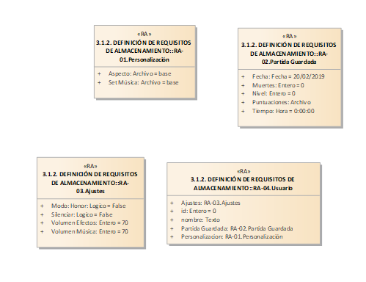

Figura : Diagrama Requisitos de Información

## Definición de Requisitos de Información

|  |  |  |
| --- | --- | --- |
| **«RA»** **RA-01.Personalización** | | |
| **Versión** | 1.0 | 04/03/2019 18:41:18 |
| **Autor** | Requena115 | |
| **Objetivos asociados** | 1. RA-01.Personalización 2. OBJ-13.Pantalla de carga 3. OBJ-11.Música y sonidos 4. OBJ-01.Un jugador 5. OBJ-12.Personalización 6. OBJ-18.Jugabilidad 7. OBJ-08.Configuración | |
| **Descripción** | El sistema deberá almacenar la conifguración de personalización del juego del usuario. | |
| **Atributos** | **Nombre, Tipo y Descripción** | |
| |  | | --- | | **Aspecto**: Archivo  *Descripción*: La apariencia del personaje que controla el jugador. | | **Set Música**: Archivo  *Descripción*: Selecciona el conjunto de música que reproduce el juego | | |
| **Estado** | Proposed | |
| **Estabilidad** | Cerrado | |
| **Importancia** | Alta | |
| **IntervaloTemporal** | Presente y Pasado | |
| **Prioridad** | Alta | |
| **Urgencia** | Urgente | |

Tabla : Requisito de Almacenamiento 1. Personalización

|  |  |  |
| --- | --- | --- |
| **«RA»** **RA-02.Partida Guardada** | | |
| **Versión** | 1.0 | 04/03/2019 18:49:04 |
| **Autor** | Requena115 | |
| **Objetivos asociados** | 1. RA-02.Partida Guardada 2. OBJ-05.Modo: Historia 3. OBJ-15.Enemigos 4. OBJ-10.Pausa 5. OBJ-16.Nueva partida / cargar partida 6. OBJ-01.Un jugador 7. OBJ-04.Modos de juego 8. OBJ-03.Fluidez | |
| **Descripción** | El sistema deberá almacenar la partida del Modo: Historia del usuario. | |
| **Atributos** | **Nombre, Tipo y Descripción** | |
| |  | | --- | | **Fecha**: Fecha  *Descripción*: Fecha en la que el jugador guardó la partida por última vez | | **Muertes**: Entero  *Descripción*: Número de veces que el jugador ha muerto | | **Nivel**: Entero  *Descripción*: El nivel en el que se encuentra el jugador. | | **Puntuaciones**: Archivo  *Descripción*: Mapa de los niveles superados junto a la puntuación obtenida. | | **Tiempo**: Hora  *Descripción*: Tiempo de juego invertido por el jugador | | |
| **Estado** | Proposed | |
| **Estabilidad** | Cerrado | |
| **Importancia** | Muy Alta | |
| **IntervaloTemporal** | Presente y Pasado | |
| **Prioridad** | Alta | |
| **Urgencia** | Urgente | |

Tabla : Requisito de Almacenamiento 2. Guardar partida

|  |  |  |
| --- | --- | --- |
| **«RA»** **RA-03.Ajustes** | | |
| **Versión** | 1.0 | 04/03/2019 19:00:51 |
| **Autor** | Requena115 | |
| **Objetivos asociados** | 1. RA-03.Ajustes 2. OBJ-08.Configuración 3. OBJ-12.Personalización 4. OBJ-11.Música y sonidos 5. OBJ-19.Menus del juego 6. OBJ-02.Funcionamiento en smartphones y tablets 7. OBJ-01.Un jugador | |
| **Descripción** | El sistema deberá almacenar la configuración de los ajustes del juego que seleccione el usuario. | |
| **Atributos** | **Nombre, Tipo y Descripción** | |
| |  | | --- | | **Modo: Honor**: Logico  *Descripción*: Activa o desactiva el modo Honor, en el que desaparece la Interfaz de Usuario para dificultar el juego. | | **Silenciar**: Logico  *Descripción*: Silencia todo el sonido del juego | | **Volumen Efectos**: Entero  *Descripción*: Regula el volumen de los sonidos de los efectos del juego. | | **Volumen Música**: Entero  *Descripción*: Regula el volumen de la música del juego | | |
| **Estado** | Proposed | |
| **Estabilidad** | Cerrado | |
| **Importancia** | Muy Alta | |
| **IntervaloTemporal** | Presente y Pasado | |
| **Prioridad** | Alta | |
| **Urgencia** | Urgente | |

Tabla : Requisito de Almacenamiento 3. Guardar partida

|  |  |  |
| --- | --- | --- |
| **«RA»** **RA-04.Usuario** | | |
| **Versión** | 1.0 | 04/03/2019 19:58:44 |
| **Autor** | Requena115 | |
| **Objetivos asociados** | 1. RA-04.Usuario 2. OBJ-19.Menus del juego 3. OBJ-08.Configuración 4. OBJ-06.Modo: Survival 5. OBJ-07.Leaderboards 6. OBJ-10.Pausa 7. OBJ-12.Personalización 8. OBJ-01.Un jugador 9. OBJ-05.Modo: Historia 10. OBJ-16.Nueva partida / cargar partida 11. OBJ-18.Jugabilidad 12. OBJ-14.Acelerómetro 13. OBJ-04.Modos de juego | |
| **Descripción** | El sistema deberá identificar al usuario que entra al juego con un nombre y un número de id único que lo identifique a la hora de aparecer en los leaderboards. | |
| **Atributos** | **Nombre, Tipo y Descripción** | |
| |  | | --- | | **Ajustes**: RA-03.Ajustes  *Descripción*: Usuario modifica Ajustes | | **id**: Entero  *Descripción*: Id identificativo del usuario. | | **nombre**: Texto  *Descripción*: Nombre del usuario | | **Partida Guardada**: RA-02.Partida Guardada  *Descripción*: Usuario tiene una partida guardada | | **Personalizacion**: RA-01.Personalización  *Descripción*: Usuario tiene personalización | | |
| **Estado** | Proposed | |
| **Estabilidad** | Cerrado | |
| **Importancia** | Alta | |
| **IntervaloTemporal** | Presente y Pasado | |
| **Prioridad** | Media | |
| **Urgencia** | Urgente | |

Tabla : Requisito de Almacenamiento 4. Usuario

## Definición de Actores

## Diagrama de Actores

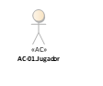

Figura : Diagrama de Actores

## Definición de Actores del Sistema

|  |  |  |  |  |
| --- | --- | --- | --- | --- |
| **«AC»** **AC-01.Jugador** | | | | |
| **Versión** | 1.0 | | 15/04/2019 13:17:06 | |
| **Autor** | manpercar_MSI | | | |
| **Conexiones** | **. Fuente** | **Estereotipo** | | **Destino** |
| |  |  |  | | --- | --- | --- | | AC-01.Jugador |  | PS-22.Partida nueva | | AC-01.Jugador |  | PS-08.Personalizar atuendo | | AC-01.Jugador |  | RF-08.Puntuación | | AC-01.Jugador |  | RF-12.Eliminación | | AC-01.Jugador | «Relationship» | AE-01.Jugador | | AC-01.Jugador |  | RF-02.Cargar Partida | | AC-01.Jugador |  | RF-01.Partida nueva | | AC-01.Jugador |  | PS-19.Guardar partida | | AC-01.Jugador |  | RF-09.Personalizar atuendo | | AC-01.Jugador |  | PS-20.Guardar partida | | AC-01.Jugador |  | PS-12.Completar nivel | | AC-01.Jugador |  | PS-11.Completar nivel | | AC-01.Jugador |  | PS-14.Volumen | | AC-01.Jugador |  | PS-18.Guardar partida | | AC-01.Jugador |  | PS-15.Silenciar | | AC-01.Jugador |  | PS-13.Completar nivel | | AC-01.Jugador |  | RF-10.Paquetes de música | | AC-01.Jugador |  | RF-07.Volumen | | AC-01.Jugador |  | RF-04.Cargar perfil | | AC-01.Jugador |  | PS-16.Silenciar | | AC-01.Jugador |  | RF-05.Completar nivel | | AC-01.Jugador |  | RF-11.Atacar | | AC-01.Jugador |  | PS-17.Silenciar | | AC-01.Jugador |  | PS-07.Paquetes de música | | AC-01.Jugador |  | RF-03.Guardar partida | | AC-01.Jugador |  | PS-10.Puntuación | | AC-01.Jugador |  | RF-06.Silenciar | | OBJ-19.Menus del juego | «Relationship» | AC-01.Jugador | | OBJ-06.Modo: Survival | «Relationship» | AC-01.Jugador | | OBJ-16.Nueva partida / cargar partida | «Relationship» | AC-01.Jugador | | OBJ-10.Pausa | «Relationship» | AC-01.Jugador | | OBJ-04.Modos de juego | «Relationship» | AC-01.Jugador | | OBJ-08.Configuración | «Relationship» | AC-01.Jugador | | OBJ-07.Leaderboards | «Relationship» | AC-01.Jugador | | OBJ-01.Un jugador | «Relationship» | AC-01.Jugador | | OBJ-05.Modo: Historia | «Relationship» | AC-01.Jugador | | | | |
|
| **Descripción** | Usuario que usa el sistema | | | |
| **Estado** | Proposed | | | |
| **Estabilidad** | No Cerrado | | | |
| **Importancia** | Alta | | | |
| **Urgencia** | Urgente | | | |

Tabla : Actor 1. Usuario

## Requisitos Funcionales

## Diagramas de Casos de Uso

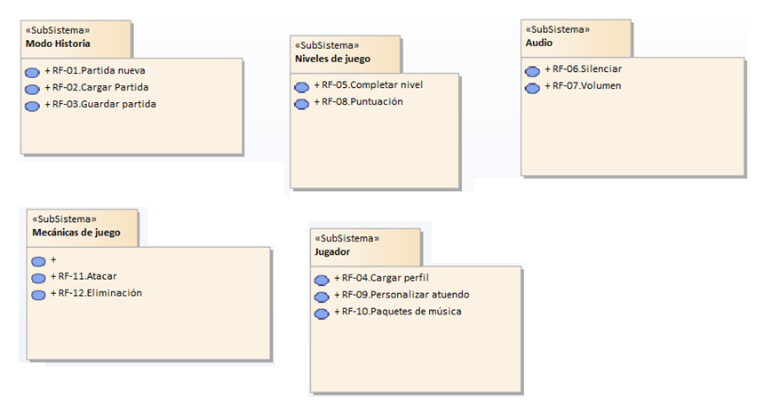

Figura : Diagrama casos de Usos

## Definición de Casos de Uso del SubSistema Audio



Figura : Requisitos funcionales subsistema Audio



Figura : Requisito funcional 6. Silenciar

|  |  |  |  |  |
| --- | --- | --- | --- | --- |
| **«RF»** **RF-06.Silenciar** | | | | |
| **Versión** | 1.0 | | 20/04/2019 21:43:58 | |
| **Autor** | Requena115 | | | |
| **Conexiones** | **Fuente** | **Estereotipo** | | **Destino** |
| |  |  |  | | --- | --- | --- | | RF-06.Silenciar | «Relationship» | CP-05.Audio | | RF-06.Silenciar | «Relationship» | PS-15.Silenciar | | RF-06.Silenciar | «Relationship» | PS-16.Silenciar | | RF-06.Silenciar | «Relationship» | PS-17.Silenciar | | OBJ-01.Un jugador | «Relationship» | RF-06.Silenciar | | OBJ-11.Música y sonidos | «Relationship» | RF-06.Silenciar | | AC-01.Jugador |  | RF-06.Silenciar | | OBJ-08.Configuración | «Relationship» | RF-06.Silenciar | | | | |
| **Descripción** | El Jugador podrá silenciar el audio del sistema desde el menú de pausa o la configuración del juego. | | | |
| **Pre-condición y Post-condición** | **Post-condición**: *Sonido*. El sonido debe ser nulo.  **Pre-condición**: *Audio activado*. Para silenciar el audio, primero este ha de estar activado. | | | |
| **Estado** | Proposed | | | |
| **Estabilidad** | Cerrado | | | |
| **Importancia** | Alta | | | |
| **Prioridad** | Alta | | | |
| **Urgencia** | Urgente | | | |

Tabla : Requisitos Funcionales 6. Silenciar



Figura : Requisito funcional 7. Volumen

|  |  |  |  |  |
| --- | --- | --- | --- | --- |
| **«RF»** **RF-07.Volumen** | | | | |
| **Versión** | 1.0 | | 20/04/2019 21:46:13 | |
| **Autor** | Requena115 | | | |
| **Conexiones** | **Fuente** | **Estereotipo** | | **Destino** |
| |  |  |  | | --- | --- | --- | | RF-07.Volumen | «Relationship» | CP-05.Audio | | RF-07.Volumen | «Relationship» | PS-14.Volumen | | OBJ-11.Música y sonidos | «Relationship» | RF-07.Volumen | | OBJ-01.Un jugador | «Relationship» | RF-07.Volumen | | OBJ-08.Configuración | «Relationship» | RF-07.Volumen | | AC-01.Jugador |  | RF-07.Volumen | | | | |
| **Descripción** | El jugador podrá modificar el volumen del juego desde el menú de pausa o el menú de configuración del juego de la pantalla principal | | | |
| **Pre-condición y Post-condición** | **Post-condición**: *Guardado*. Los nuevos niveles de sonido han de guardarse a la vez que aplicarse de forma inmediata.  **Pre-condición**: *Activado*. Para modificar los niveles de volumen del audio, este último ha de estar activado. | | | |
| **Estado** | Proposed | | | |
| **Estabilidad** | No Cerrado | | | |
| **Importancia** | Alta | | | |
| **Prioridad** | Alta | | | |
| **Urgencia** | Urgente | | | |

Tabla : Requisitos Funcionales 7. Volumen

## Definición de Casos de Uso del SubSistema Jugador



Figura : Requisitos funcionales subsistema Jugador



Figura : Requisito funcional 4. Cargar perfil

|  |  |  |  |  |
| --- | --- | --- | --- | --- |
| **«RF»** **RF-04.Cargar perfil** | | | | |
| **Versión** | 1.0 | | 20/04/2019 21:12:31 | |
| **Autor** | Requena115 | | | |
| **Conexiones** | **Fuente** | **Estereotipo** | | **Destino** |
| |  |  |  | | --- | --- | --- | | RF-04.Cargar perfil | «Relationship» | CP-03.Jugador | | AC-01.Jugador |  | RF-04.Cargar perfil | | OBJ-01.Un jugador | «Relationship» | RF-04.Cargar perfil | | OBJ-12.Personalización | «Relationship» | RF-04.Cargar perfil | | OBJ-16.Nueva partida / cargar partida | «Relationship» | RF-04.Cargar perfil | | | | |
| **Descripción** | El sistema deberá cargar las preferencias de juego y personalización asociadas al jugador. | | | |
| **Pre-condición y Post-condición** | **Post-condición**: *Bienvenida*. Un mensaje de bienvenida deberá aparecer en pantalla.  **Pre-condición**: *Identificación*. El nombre e id único del jugador deben coincidir con los asociados a la configuración del juego. | | | |
| **Estado** | Proposed | | | |
| **Estabilidad** | Cerrado | | | |
| **Frecuencia Esperada** | Alta | | | |
| **Importancia** | Alta | | | |
| **Prioridad** | Alta | | | |
| **Urgencia** | Urgente | | | |

Tabla : Requisitos Funcionales 4. Cargar perfil



Figura : Requisito Funcional 9. Personalizar atuendo

|  |  |  |  |  |
| --- | --- | --- | --- | --- |
| **«RF»** **RF-09.Personalizar atuendo** | | | | |
| **Versión** | 1.0 | | 20/04/2019 21:52:39 | |
| **Autor** | Requena115 | | | |
| **Conexiones** | **Fuente** | **Estereotipo** | | **Destino** |
| |  |  |  | | --- | --- | --- | | RF-09.Personalizar atuendo | «Relationship» | PS-08.Personalizar atuendo | | RF-09.Personalizar atuendo | «Relationship» | CP-03.Jugador | | OBJ-08.Configuración | «Relationship» | RF-09.Personalizar atuendo | | AC-01.Jugador |  | RF-09.Personalizar atuendo | | OBJ-01.Un jugador | «Relationship» | RF-09.Personalizar atuendo | | OBJ-19.Menus del juego | «Relationship» | RF-09.Personalizar atuendo | | OBJ-12.Personalización | «Relationship» | RF-09.Personalizar atuendo | | | | |
| **Descripción** | El jugador podrá personalizar el atuendo de su Samurai. | | | |
| **Pre-condición y Post-condición** | **Post-condición**: *Modificacion*. El Samurai verá su atuendo modificado, que se guardará hasta la próxima modificación.  **Pre-condición**: *Atuendos disponibles*. El jugador debe tener atuendos disponibles para equipar en su Samurai  **Pre-condición**: *Identificacion*. El usuario debe tener un id único asociado que coincida con el guardado en el sistema | | | |
| **Estado** | Proposed | | | |
| **Estabilidad** | No Cerrado | | | |
| **Importancia** | Baja | | | |
| **Prioridad** | Baja | | | |
| **Urgencia** | No Urgente | | | |

Tabla : Requisitos Funcionales 9. Personalizar atuendo



Figura : Requisito funcional 10. Paquetes música

|  |  |  |  |  |
| --- | --- | --- | --- | --- |
| **«RF»** **RF-10.Paquetes de música** | | | | |
| **Versión** | 1.0 | | 20/04/2019 21:54:44 | |
| **Autor** | Requena115 | | | |
| **Conexiones** | **Fuente** | **Estereotipo** | | **Destino** |
| |  |  |  | | --- | --- | --- | | RF-10.Paquetes de música | «Relationship» | CP-03.Jugador | | RF-10.Paquetes de música | «Relationship» | PS-07.Paquetes de música | | OBJ-08.Configuración | «Relationship» | RF-10.Paquetes de música | | OBJ-11.Música y sonidos | «Relationship» | RF-10.Paquetes de música | | OBJ-12.Personalización | «Relationship» | RF-10.Paquetes de música | | OBJ-01.Un jugador | «Relationship» | RF-10.Paquetes de música | | AC-01.Jugador |  | RF-10.Paquetes de música | | | | |
| **Descripción** | El jugador podrá activar los paquetes de música que desbloquee durante el juego | | | |
| **Pre-condición y Post-condición** | **Post-condición**: *Adición*. El paquete de música se añade a la mezcla de música base del sistema.  **Pre-condición**: *Disponibles*. El jugador debe tener paquetes de música disponibles | | | |
| **Estado** | Proposed | | | |
| **Estabilidad** | No Cerrado | | | |
| **Importancia** | Baja | | | |
| **Prioridad** | Baja | | | |
| **Urgencia** | No Urgente | | | |

Tabla : Requisitos Funcionales 10. Paquetes de música

## Definición de Casos de Uso del SubSistema Mecánicas de Juego

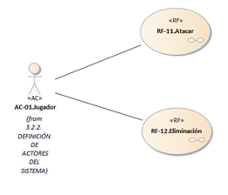

Figura : Requisitos Funcionales subsistema Mecánicas de Juego



Figura : Requisito funcional 11. Atacar

|  |  |  |  |  |
| --- | --- | --- | --- | --- |
| **«RF»** **RF-11.Atacar** | | | | |
| **Versión** | 1.0 | | 20/04/2019 22:06:13 | |
| **Autor** | Requena115 | | | |
| **Conexiones** | **Fuente** | **Estereotipo** | | **Destino** |
| |  |  |  | | --- | --- | --- | | RF-11.Atacar | «Relationship» | CP-02.Mecánicas de juego | | OBJ-18.Jugabilidad | «Relationship» | RF-11.Atacar | | OBJ-14.Acelerómetro | «Relationship» | RF-11.Atacar | | AC-01.Jugador |  | RF-11.Atacar | | OBJ-01.Un jugador | «Relationship» | RF-11.Atacar | | OBJ-03.Fluidez | «Relationship» | RF-11.Atacar | | | | |
| **Descripción** | El Jugador, controlando al Samurai, podrá atacar a los Enemigos o Potenciadores que se dirijan hacia él para eliminarlos utilizando la pantalla táctil del dispositivo. | | | |
| **Pre-condición y Post-condición** | **Post-condición**: *Impacto*. Si el ataque impacta a un Enemigo o un Potenciador, este se considerará impactado.  **Pre-condición**: *Partida*. Para atacar, necesita estar dentro de una partida. | | | |
| **Estado** | Proposed | | | |
| **Estabilidad** | Cerrado | | | |
| **Importancia** | Alta | | | |
| **Prioridad** | Alta | | | |
| **Urgencia** | Urgente | | | |

Tabla : Requisitos Funcionales 11. Atacar



Figura : Requisito funcional 12. Eliminación

|  |  |  |  |  |
| --- | --- | --- | --- | --- |
| **«RF»** **RF-12.Eliminación** | | | | |
| **Versión** | 1.0 | | 20/04/2019 22:12:17 | |
| **Autor** | Requena115 | | | |
| **Conexiones** | **Fuente** | **Estereotipo** | | **Destino** |
| |  |  |  | | --- | --- | --- | | RF-12.Eliminación | «Relationship» | CP-02.Mecánicas de juego | | OBJ-15.Enemigos | «Relationship» | RF-12.Eliminación | | AC-01.Jugador |  | RF-12.Eliminación | | OBJ-05.Modo: Historia | «Relationship» | RF-12.Eliminación | | OBJ-18.Jugabilidad | «Relationship» | RF-12.Eliminación | | OBJ-06.Modo: Survival | «Relationship» | RF-12.Eliminación | | OBJ-01.Un jugador | «Relationship» | RF-12.Eliminación | | | | |
| **Descripción** | Un Jugador, Enemigo o Potenciador se considera eliminado cuando recibe tantos puntos de impacto como permita su atributo. | | | |
| **Pre-condición y Post-condición** | **Post-condición**: *Jugador*. Si es jugador, la partida termina  **Post-condición**: *Ventaja*. Si es una Ventaja, el samurai la obtiene  **Post-condición**: *Enemigo*. Si es un enemigo, desaparece.  **Pre-condición**: *Atacado*. El objetivo debe ser atacado | | | |
| **Estado** | Proposed | | | |
| **Estabilidad** | Cerrado | | | |
| **Importancia** | Muy Alta | | | |
| **Prioridad** | Alta | | | |
| **Urgencia** | Urgente | | | |

Tabla : Requisitos Funcionales 12. Eliminación

## Definición de Casos de Uso del SubSistema Modo Historia



Figura : Requisitos Funcionales subsistema Modo Historia



Figura : Requisito Funcional 1. Partida nueva

|  |  |  |  |  |
| --- | --- | --- | --- | --- |
| **«RF»** **RF-01.Partida nueva** | | | | |
| **Versión** | 1.0 | | 20/04/2019 20:59:12 | |
| **Autor** | Requena115 | | | |
| **Conexiones** | **Fuente** | **Estereotipo** | | **Destino** |
| |  |  |  | | --- | --- | --- | | RF-01.Partida nueva | «Relationship» | CP-06.Modo Historia | | RF-01.Partida nueva | «Relationship» | PS-22.Partida nueva | | AC-01.Jugador |  | RF-01.Partida nueva | | OBJ-16.Nueva partida / cargar partida | «Relationship» | RF-01.Partida nueva | | OBJ-06.Modo: Survival | «Relationship» | RF-01.Partida nueva | | OBJ-01.Un jugador | «Relationship» | RF-01.Partida nueva | | OBJ-19.Menus del juego | «Relationship» | RF-01.Partida nueva | | OBJ-13.Pantalla de carga | «Relationship» | RF-01.Partida nueva | | OBJ-05.Modo: Historia | «Relationship» | RF-01.Partida nueva | | OBJ-10.Pausa | «Relationship» | RF-01.Partida nueva | | OBJ-04.Modos de juego | «Relationship» | RF-01.Partida nueva | | | | |
| **Descripción** | El jugador puede comenzar una Partida en el modo Historia. | | | |
| **Pre-condición y Post-condición** | **Post-condición**: *Guardado*. La partida debe poder ser guardada una vez comenzada.  **Pre-condición**: *Identificación*. El jugador debe tener un nombre de usuario y un id único asociado | | | |
| **Estado** | Proposed | | | |
| **Estabilidad** | Cerrado | | | |
| **Frecuencia Esperada** | Baja | | | |
| **Importancia** | Muy Alta | | | |
| **Prioridad** | Alta | | | |
| **Urgencia** | Urgente | | | |

Tabla : Requisitos Funcionales 1. Partida nueva



Figura : Requisito Funcional 2. Cargar partida

|  |  |  |  |  |
| --- | --- | --- | --- | --- |
| **«RF»** **RF-02.Cargar Partida** | | | | |
| **Versión** | 1.0 | | 20/04/2019 21:02:37 | |
| **Autor** | Requena115 | | | |
| **Conexiones** | **Fuente** | **Estereotipo** | | **Destino** |
| |  |  |  | | --- | --- | --- | | RF-02.Cargar Partida | «Relationship» | CP-06.Modo Historia | | OBJ-16.Nueva partida / cargar partida | «Relationship» | RF-02.Cargar Partida | | OBJ-03.Fluidez | «Relationship» | RF-02.Cargar Partida | | OBJ-01.Un jugador | «Relationship» | RF-02.Cargar Partida | | AC-01.Jugador |  | RF-02.Cargar Partida | | OBJ-04.Modos de juego | «Relationship» | RF-02.Cargar Partida | | OBJ-05.Modo: Historia | «Relationship» | RF-02.Cargar Partida | | OBJ-10.Pausa | «Relationship» | RF-02.Cargar Partida | | OBJ-13.Pantalla de carga | «Relationship» | RF-02.Cargar Partida | | | | |
| **Descripción** | El jugador podrá cargar su partida comenzada en el modo Historia para continuarla en el nivel que la dejó. | | | |
| **Pre-condición y Post-condición** | **Post-condición**: *Miniatura de nivel*. El sistema deberá mostrar al jugador en que nivel se encuentra una vez guarda la partida. Se mostrará tambíen cuando se vaya a cargar.  **Pre-condición**: *Interludios*. La partida solo será guardada durante los interludios y no podrá ser guardada en mtiad de un nivel.  **Pre-condición**: *Partida comenzada*. La partida debe estar comenzada para poder ser guardada | | | |
| **Estado** | Proposed | | | |
| **Estabilidad** | Cerrado | | | |
| **Frecuencia Esperada** | alta | | | |
| **Importancia** | Alta | | | |
| **Prioridad** | Alta | | | |
| **Urgencia** | Urgente | | | |

Tabla : Requisitos Funcionales 2. Cargar partida



Figura : Requisito Funcional 3. Guardar Partida

|  |  |  |  |  |
| --- | --- | --- | --- | --- |
| **«RF»** **RF-03.Guardar partida** | | | | |
| **Versión** | 1.0 | | 20/04/2019 21:06:35 | |
| **Autor** | Requena115 | | | |
| **Conexiones** | **Fuente** | **Estereotipo** | | **Destino** |
| |  |  |  | | --- | --- | --- | | RF-03.Guardar partida | «Relationship» | CP-06.Modo Historia | | RF-03.Guardar partida | «Relationship» | PS-20.Guardar partida | | RF-03.Guardar partida | «Relationship» | PS-19.Guardar partida | | RF-03.Guardar partida | «Relationship» | PS-18.Guardar partida | | OBJ-10.Pausa | «Relationship» | RF-03.Guardar partida | | OBJ-13.Pantalla de carga | «Relationship» | RF-03.Guardar partida | | AC-01.Jugador |  | RF-03.Guardar partida | | OBJ-05.Modo: Historia | «Relationship» | RF-03.Guardar partida | | OBJ-16.Nueva partida / cargar partida | «Relationship» | RF-03.Guardar partida | | OBJ-04.Modos de juego | «Relationship» | RF-03.Guardar partida | | OBJ-01.Un jugador | «Relationship» | RF-03.Guardar partida | | | | |
| **Descripción** | El jugador debe poder guardar su partida comenzada en el modo historia para poder continuarla en otro momento. | | | |
| **Pre-condición y Post-condición** | **Post-condición**: *actualización*. El sistema deberá actualizar la hora de la partida guardada para que el jugador sepa cuándo volvió a acceder a ella.  **Post-condición**: *Comenzar*. Una vez cargada, la partida debe comenzar  **Pre-condición**: *Mismo id*. El identificador único del usuario y el registrado en la partida guardada deben coincidir.  **Pre-condición**: *Partida guardada.*. Para cargar la partida, debe existir una partida guardada. | | | |
| **Estado** | Proposed | | | |
| **Estabilidad** | Cerrado | | | |
| **Frecuencia Esperada** | alta | | | |
| **Importancia** | Muy Alta | | | |
| **Prioridad** | Alta | | | |
| **Urgencia** | Urgente | | | |

Tabla : Requisitos Funcionales 3. Guardar partida

## Definición de Casos de Uso del SubSistema Niveles de Juego



Figura : Requisitos Funcionales subsistema Niveles de Juego



Figura : Requisito Funcional 5. Completar nivel

|  |  |  |  |  |
| --- | --- | --- | --- | --- |
| **«RF»** **RF-05.Completar nivel** | | | | |
| **Versión** | 1.0 | | 20/04/2019 21:18:04 | |
| **Autor** | Requena115 | | | |
| **Conexiones** | **Fuente** | **Estereotipo** | | **Destino** |
| |  |  |  | | --- | --- | --- | | RF-05.Completar nivel | «Relationship» | CP-04.Niveles de juego | | RF-05.Completar nivel | «Relationship» | PS-12.Completar nivel | | RF-05.Completar nivel | «Relationship» | PS-11.Completar nivel | | RF-05.Completar nivel | «Relationship» | PS-13.Completar nivel | | AC-01.Jugador |  | RF-05.Completar nivel | | OBJ-13.Pantalla de carga | «Relationship» | RF-05.Completar nivel | | OBJ-05.Modo: Historia | «Relationship» | RF-05.Completar nivel | | OBJ-04.Modos de juego | «Relationship» | RF-05.Completar nivel | | OBJ-01.Un jugador | «Relationship» | RF-05.Completar nivel | | | | |
| **Descripción** | El jugador podrá completar un nivel si elimina a todos los enemigos de dicho nivel. | | | |
| **Pre-condición y Post-condición** | **Post-condición**: *Siguiente nivel*. El jugador pasará al siguiente nivel en caso de completar el anterior.  **Pre-condición**: *Partida*. El jugador debe estar en una partida en el modo Historia o Supervivencia,  **Pre-condición**: *Salud*. Los puntos de salud del Samurai no pueden llegar a cero. | | | |
| **Estado** | Proposed | | | |
| **Estabilidad** | Cerrado | | | |
| **Frecuencia Esperada** | alta | | | |
| **Importancia** | Muy Alta | | | |
| **Prioridad** | Alta | | | |
| **Urgencia** | Urgente | | | |

Tabla : Requisitos Funcionales 5. Completar nivel



Figura : Requisito Funcional 8. Puntuación

|  |  |  |  |  |
| --- | --- | --- | --- | --- |
| **«RF»** **RF-08.Puntuación** | | | | |
| **Versión** | 1.0 | | 20/04/2019 21:48:21 | |
| **Autor** | Requena115 | | | |
| **Conexiones** | **Fuente** | **Estereotipo** | | **Destino** |
| |  |  |  | | --- | --- | --- | | RF-08.Puntuación | «Relationship» | PS-10.Puntuación | | RF-08.Puntuación | «Relationship» | CP-04.Niveles de juego | | AC-01.Jugador |  | RF-08.Puntuación | | OBJ-07.Leaderboards | «Relationship» | RF-08.Puntuación | | OBJ-01.Un jugador | «Relationship» | RF-08.Puntuación | | OBJ-04.Modos de juego | «Relationship» | RF-08.Puntuación | | OBJ-19.Menus del juego | «Relationship» | RF-08.Puntuación | | OBJ-18.Jugabilidad | «Relationship» | RF-08.Puntuación | | | | |
| **Descripción** | El sistema deberá guardar la puntuación obtenida por un jugador al terminar un nivel y enviarla a los leaderboards. | | | |
| **Pre-condición y Post-condición** | **Post-condición**: *Mostrar puntuaciones*. El sistema deberá mostrar las 10 mejores puntuaciones de ese nivel, y la posición en el leaderboard de la puntuación obtenida por el jugador.  **Pre-condición**: *Identificación*. El jugador debe tener un id único asocidao  **Pre-condición**: *Nivel*. La puntuación debe ir asociada a un nivel concreto | | | |
| **Estado** | Proposed | | | |
| **Estabilidad** | Cerrado | | | |
| **Importancia** | Media | | | |
| **Prioridad** | Media | | | |
| **Urgencia** | Urgente | | | |

Tabla : Requisitos Funcionales 8. Puntuación

## Requisitos No Funcionales

## Diagramas de Requisitos No Funcionales



Figura : Diagrama de requisitos no funcionales



## Definición de Requisitos No Funcionales

### Definición Requisitos No Funcionales Autoguardados

|  |  |  |
| --- | --- | --- |
| **«RNF»** **RNF-01.Autoguardado** | | |
| **Versión** | 1.0 | 20/04/2019 21:36:10 |
| **Autor** | Requena115 | |
| **Objetivos asociados** | 1. OBJ-03.Fluidez 2. OBJ-05.Modo: Historia 3. OBJ-12.Personalización 4. OBJ-16.Nueva partida / cargar partida 5. OBJ-04.Modos de juego 6. OBJ-07.Leaderboards 7. OBJ-08.Configuración | |
| **Descripción** | El sistema deberá guardar la partida automáticamente cuando el Jugador supere un nivel. | |
| **Estado** | Proposed | |
| **Estabilidad** | Cerrado | |
| **Importancia** | Media | |
| **Prioridad** | Media | |
| **Urgencia** | Urgente | |

Tabla : Requisitos no Funcionales 1. Autoguardado

|  |  |  |
| --- | --- | --- |
| **«RNF»** **RNF-03.Autoguardado de preferencias** | | |
| **Versión** | 1.0 | 20/04/2019 21:37:38 |
| **Autor** | Requena115 | |
| **Objetivos asociados** | 1. OBJ-12.Personalización 2. OBJ-08.Configuración 3. OBJ-05.Modo: Historia 4. OBJ-11.Música y sonidos 5. OBJ-03.Fluidez 6. OBJ-04.Modos de juego | |
| **Descripción** | Las preferencias y configuraciones del usuario se han de guardar automáticamente una vez sean modificadas. | |
| **Estado** | Proposed | |
| **Estabilidad** | Cerrado | |
| **Importancia** | Media | |
| **Prioridad** | Media | |
| **Urgencia** | Urgente | |

Tabla : Requisitos no Funcionales 2. Autoguardado de preferencia

### Definición Requisitos No Funcionales Conectividad

|  |  |  |
| --- | --- | --- |
| **«RNF»** **RNF-09.Inicio sesión Google** | | |
| **Versión** | 1.0 | 18/05/2019 17:40:13 |
| **Autor** | Requena115 | |
| **Objetivos asociados** | 1. OBJ-07.Leaderboards 2. OBJ-01.Un jugador 3. OBJ-08.Configuración 4. OBJ-05.Modo: Historia 5. OBJ-16.Nueva partida / cargar partida | |
| **Descripción** | El sistema deberá logear al usuario en su cuenta de Google Play para poder acceder a los leaderboards. | |
| **Estado** | Proposed | |
| **Comentarios** |  | |
| **Estabilidad** | Cerrado | |
| **Fuentes** |  | |
| **Importancia** | Alta | |
| **Prioridad** | Media | |
| **Urgencia** | No Urgente | |

Tabla : Requisitos no Funcionales 9. Inicio sesión Google

### Definición Requisitos No Funcionales Jugabilidad

|  |  |  |
| --- | --- | --- |
| **«RNF»** **RNF-07.Jugador único** | | |
| **Versión** | 1.0 | 18/05/2019 17:33:38 |
| **Autor** | Requena115 | |
| **Objetivos asociados** | 1. OBJ-06.Modo: Survival 2. OBJ-04.Modos de juego 3. OBJ-16.Nueva partida / cargar partida 4. OBJ-15.Enemigos 5. OBJ-01.Un jugador 6. OBJ-18.Jugabilidad 7. OBJ-05.Modo: Historia | |
| **Descripción** | El sistema deberá ser funcional para un único jugador por dispositivo | |
| **Estado** | Proposed | |
| **Comentarios** |  | |
| **Estabilidad** | Cerrado | |
| **Fuentes** |  | |
| **Importancia** | Muy Alta | |
| **Prioridad** | Alta | |
| **Urgencia** | Urgente | |

Tabla : Requisitos no Funcionales 7. Jugador único

|  |  |  |
| --- | --- | --- |
| **«RNF»** **RNF-08.Idiomas** | | |
| **Versión** | 1.0 | 18/05/2019 17:36:37 |
| **Autor** | Requena115 | |
| **Objetivos asociados** | 1. OBJ-12.Personalización 2. OBJ-19.Menus del juego 3. OBJ-04.Modos de juego 4. OBJ-13.Pantalla de carga 5. OBJ-08.Configuración | |
| **Descripción** | El sistemá deberá estar disponible tanto en inglés como en español | |
| **Estado** | Proposed | |
| **Estabilidad** | No Cerrado | |
| **Importancia** | Media | |
| **Prioridad** | Media | |
| **Urgencia** | No Urgente | |

Tabla : Requisitos no Funcionales 8. Idiomas

### Definición Requisitos No Funcionales Técnicas

|  |  |  |
| --- | --- | --- |
| **«RNF»** **RNF-02.Velocidad de carga** | | |
| **Versión** | 1.0 | 20/04/2019 21:36:53 |
| **Autor** | Requena115 | |
| **Objetivos asociados** | 1. OBJ-02.Funcionamiento en smartphones y tablets 2. OBJ-19.Menus del juego 3. OBJ-04.Modos de juego 4. OBJ-05.Modo: Historia 5. OBJ-03.Fluidez 6. OBJ-06.Modo: Survival 7. OBJ-08.Configuración | |
| **Descripción** | La partida no debe tardar en cargar más de 20 segundos. | |
| **Estado** | Proposed | |
| **Estabilidad** | No Cerrado | |
| **Importancia** | Alta | |
| **Prioridad** | Media | |
| **Urgencia** | Urgente | |

Tabla : Requisitos no Funcionales 2. Velocidad de carga

|  |  |  |
| --- | --- | --- |
| **«RNF»** **RNF-04.Plataformas** | | |
| **Versión** | 1.0 | 20/04/2019 21:38:53 |
| **Autor** | Requena115 | |
| **Objetivos asociados** | 1. OBJ-07.Leaderboards 2. OBJ-02.Funcionamiento en smartphones y tablets | |
| **Descripción** | El sistema deberá funcionar de forma fluida en dispositivos móviles y tabletas que usen el sistema operativo Android. | |
| **Estado** | Proposed | |
| **Estabilidad** | No Cerrado | |
| **Importancia** | Muy Alta | |
| **Prioridad** | Alta | |
| **Urgencia** | Urgente | |

Tabla : Requisitos no Funcionales 4. Plataformas

|  |  |  |
| --- | --- | --- |
| **«RNF»** **RNF-05.Procesado** | | |
| **Versión** | 1.0 | 20/04/2019 21:39:50 |
| **Autor** | Requena115 | |
| **Objetivos asociados** | 1. OBJ-08.Configuración 2. OBJ-19.Menus del juego 3. OBJ-05.Modo: Historia 4. OBJ-13.Pantalla de carga 5. OBJ-10.Pausa 6. OBJ-03.Fluidez | |
| **Descripción** | El sistema deberá procesar las animaciones para que sean fluidas y los fotogramas no bajen de 20 por segundo. | |
| **Estado** | Proposed | |
| **Estabilidad** | No Cerrado | |
| **Importancia** | Alta | |
| **Prioridad** | Media | |
| **Urgencia** | Urgente | |

Tabla : Requisitos no Funcionales 5. Procesado

|  |  |  |
| --- | --- | --- |
| **«RNF»** **RNF-06.Acelerómetro** | | |
| **Versión** | 1.0 | 20/04/2019 21:58:02 |
| **Autor** | Requena115 | |
| **Objetivos asociados** | 1. OBJ-05.Modo: Historia 2. OBJ-04.Modos de juego 3. OBJ-14.Acelerómetro 4. OBJ-01.Un jugador 5. OBJ-06.Modo: Survival | |
| **Descripción** | El sistema deberá ofrecer el uso del acelerómetro para activar potenciadores que obtenga el samurai. | |
| **Estado** | Proposed | |
| **Estabilidad** | No Cerrado | |
| **Importancia** | Alta | |
| **Prioridad** | Media | |
| **Urgencia** | Urgente | |

Tabla : Requisitos no Funcionales 6. Acelerómetro

## Matrices de Trazabilidad

## Objetivos vs Requisitos Almacenamiento

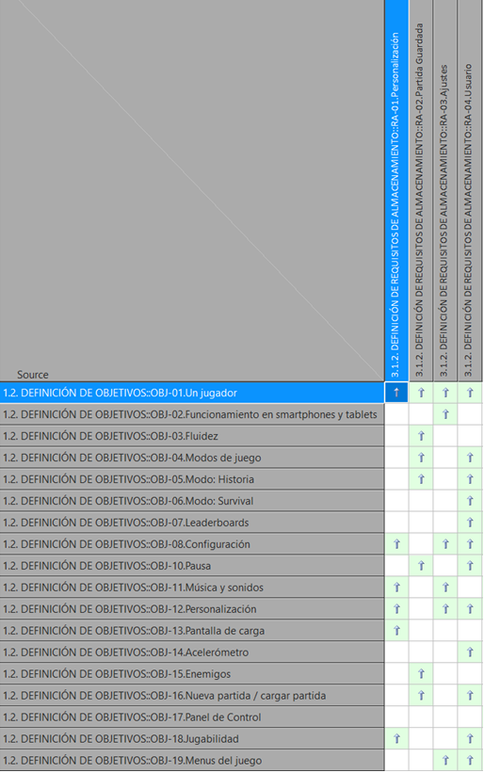

Figura : Matriz de Trazabilidad. Objetivos vs Req Almacenamiento

## Objetivos vs Requisitos Funcionales

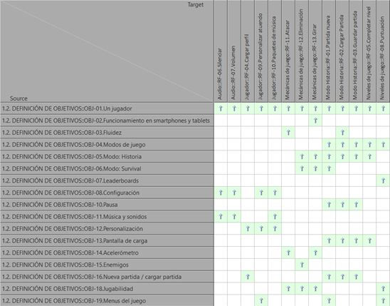

Figura : Matriz de Trazabilidad. Objetivos vs Req Funcionales

## Objetivos vs Requisitos No Funcionales

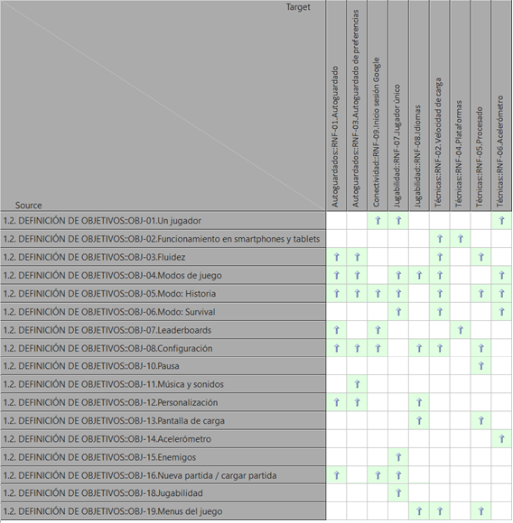

Figura : Matriz de Trazabilidad. Objetivos vs Req no Funcionales

# ANALISIS

## Estudio comparativo entre herramientas

‘**Unity**’ es un entorno de desarrollo para videojuegos. Tiene una magnifica documentación, donde se pueden encontrar muchas de las cosas básicas y avanzadas, Unity también cuenta con una amplia comunidad de personas, pudiendo preguntar dudas y dichas personas te podrán ayudar. De las tres herramientas es la que tiene una menor curva en cuanto al aprendizaje y tiene un editor bastante intuitivo y sencillo de utilizar. Otra de las ventajas que tiene Unity es que tiene la opción de introducirle plugins haciendo de dicho entorno una herramienta muy completa.



Figura : Logo Unity

‘**Unreal**’ es otro entorno para la creación de juegos. La documentación es buena, pero no tiene tanta comunidad como Unity, haciendo Unity una herramienta más amplia a la hora de preguntar dudas a la misma. La curva de aprendizaje de UnrealEngine es algo superior a la de Unity, aunque es algo más flexible, y el editor de Unreal es menos instintivo el editor de Unity.



Figura : Logo Unreal Engine

‘**CryEngine**’ es el último entorno que se miró para el desarrollo de videojuegos. Uno de los principales problemas es que es un entorno para el uso personal y no comercial. Tiene una documentación algo más liosa que las otras dos herramientas ya comentadas, y al tener una guía así, la comunidad que tiene este entorno es bastante menor.



Figura : Logo CryEngine

## Entorno de desarrollo y lenguaje de programación

Se ha escogido **Unity** como entorno de desarrollo por las ventajas que tiene respecto a los otros dos editores, la experiencia de Unity a la hora de la creación de videojuegos es bastante buena, dándole una experiencia de usuario muy gratificante.

**“C#** es un [lenguaje de programación](https://es.wikipedia.org/wiki/Lenguaje_de_programaci%C3%B3n) orientado a objetos desarrollado y estandarizado por [Microsoft](https://es.wikipedia.org/wiki/Microsoft) como parte de su plataforma [.NET](https://es.wikipedia.org/wiki/Microsoft_.NET), que después fue aprobado como un estándar por la [ECMA](https://es.wikipedia.org/wiki/Ecma_International) e [ISO](https://es.wikipedia.org/wiki/Organizaci%C3%B3n_Internacional_de_Normalizaci%C3%B3n). C# es uno de los lenguajes de programación diseñados para la [infraestructura de lenguaje común](https://es.wikipedia.org/wiki/Infraestructura_de_lenguaje_com%C3%BAn).

Su sintaxis básica deriva de [C](https://es.wikipedia.org/wiki/C_(lenguaje_de_programaci%C3%B3n))/[C++](https://es.wikipedia.org/wiki/C%2B%2B) y utiliza el modelo de objetos de la plataforma .NET, similar al de [Java](https://es.wikipedia.org/wiki/Java_(lenguaje_de_programaci%C3%B3n)), aunque incluye mejoras derivadas de otros lenguajes.

El nombre C Sharp fue inspirado por el signo *#*, el cual se lee como *sharp* en inglés para notación musical. Es un juego de palabras, pues '"C#" significa, musicalmente hablando, "do sostenido", donde el símbolo *#* indica que una nota (en este caso do, representada por *C*) debe ser un semitono más alta. Esto es una metáfora de la superioridad de C# sobre su antecesor C++ y a su vez hace alusión a la misma metáfora que se ideó para dar nombre a C++. Además, el símbolo *#* puede ser imaginado como la unión de cuatro símbolos *+*, continuando así con el sentido de progresión de los lenguajes C.” (Wikipedia).



Figura : Logo C#

## Herramientas de Modelado

“**Enterprise Architect** es una herramienta de modelado y diseño visual basada en el OMG UML, diseña por Sparx Systems. La plataforma soporta: el diseño y construcción de sistemas de software; modelado de procesos de negocio; y la modelización de dominios basados en la industria. Es utilizado por las empresas y las organizaciones no sólo para modelar la arquitectura de sus sistemas, sino para procesar la implementación de estos modelos en todo el ciclo de vida del desarrollo de aplicaciones.” (Wikipedia).



Figura : Logo Enterprise Architect

“**NDT – Suite** es un plugin para la herramienta Enterprise Architect, que actualmente proporciona soporte completo a todas las fases del ciclo de vida software: estudio de viabilidad, requisitos, análisis, diseño, implementación, mantenimiento y pruebas. Además, establece nuevas reglas de transformación entre cada una de estas fases.”  (IWT2).

## Base de Datos

“**Firebase** es una plataforma de desarrollo de aplicaciones móviles y web que permite almacenar y sincronizar datos entre usuarios y dispositivos, en tiempo real, a través de una base de datos noSQL alojada en la nube. Además, permite administrar usuarios de manera simple y segura mediante varios métodos, tales como usuario y contraseña o proveedores externos (Google y Facebook). Por último, permite almacenar y compartir imágenes generadas por los usuarios.” (Firebase). Cabe destacar, que se ha intentado implementar Firebase en el proyecto, pero era demasiado complejo para lo que nos ofrecía, ya que lo que queríamos guardar en ella eran los rankings y eso nos lo ha facilitado Google Play de una manera más dinámica y sencilla. Esta librería no se añadirá en el punto 6.1, ya que no se ha llegado a implementar del todo, pero hacemos referencia a ella porque se ha estudiado y como se debería implementar. En las referencias del proyecto, se ha dejado indicado la página la cual se ha mirado para su posible implementación.

## Modelo de Clases de Contenido

## Diagrama de Clases de Contenido

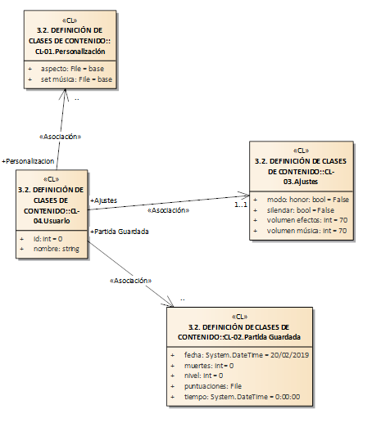

Figura : Diagrama de clases de Contenido

## Definición de Clases de Contenido

|  |  |  |  |
| --- | --- | --- | --- |
| **«CL»** **CL-01.Personalización** | | | |
| **Versión** | 1.0 | | 29/06/2019 0:00:00 |
| **Autor** | NDT - Driver 3.0 | | |
| **Conexiones** | **Fuente** | **Estereotipo** | **Destino** |
| |  |  |  | | --- | --- | --- | | RA-01.Personalización | «Relationship» | CL-01.Personalización | | CL-04.Usuario | «Asociación» | CL-01.Personalización | | | |
| **Artefacto DRS asociado** | RA-01.Personalización | | |
| **Descripción** | El sistema deberá almacenar la conifguración de personalización del juego del usuario. | | |
| **Atributos** | |  | | --- | | *File* **aspecto**   1. **Atributo asociado**: RA-01.Personalización@Aspecto 2. **Cardinalidad**: [1, 1] 3. **Descripción**: La apariencia del personaje que controla el jugador. | | *File* **set música**   1. **Atributo asociado**: RA-01.Personalización@Set Música 2. **Cardinalidad**: [1, 1] 3. **Descripción**: Selecciona el conjunto de música que reproduce el juego | | | |
|
| **Estado** | Propuesto | | |

Tabla : Clases de Contenido 1. Personalización

|  |  |  |  |
| --- | --- | --- | --- |
| **«CL»** **CL-02.Partida Guardada** | | | |
| **Versión** | 1.0 | | 29/06/2019 0:00:00 |
| **Autor** | NDT - Driver 3.0 | | |
| **Conexiones** | **Fuente** | **Estereotipo** | **Destino** |
| |  |  |  | | --- | --- | --- | | CL-04.Usuario | «Asociación» | CL-02.Partida Guardada | | RA-02.Partida Guardada | «Relationship» | CL-02.Partida Guardada | | | |
| **Artefacto DRS asociado** | RA-02.Partida Guardada | | |
| **Descripción** | El sistema deberá almacenar la partida del Modo: Historia del usuario. | | |
| **Atributos** | |  | | --- | | *System.DateTime* **fecha**   1. **Atributo asociado**: RA-02.Partida Guardada@Fecha 2. **Cardinalidad**: [1, 1] 3. **Descripción**: Fecha en la que el jugador guardó la partida por última vez | | *int* **muertes**   1. **Atributo asociado**: RA-02.Partida Guardada@Muertes 2. **Cardinalidad**: [1, 1] 3. **Descripción**: Número de veces que el jugador ha muerto | | *int* **nivel**   1. **Atributo asociado**: RA-02.Partida Guardada@Nivel 2. **Cardinalidad**: [1, 1] 3. **Descripción**: El nivel en el que se encuentra el jugador. | | *File* **puntuaciones**   1. **Atributo asociado**: RA-02.Partida Guardada@Puntuaciones 2. **Cardinalidad**: [1, 1] 3. **Descripción**: Mapa de los niveles superados junto a la puntuación obtenida. | | *System.DateTime* **tiempo**   1. **Atributo asociado**: RA-02.Partida Guardada@Tiempo 2. **Cardinalidad**: [1, 1] 3. **Descripción**: Tiempo de juego invertido por el jugador | | | |
|
| **Estado** | Propuesto | | |

Tabla : Clases de Contenido 2. Partida Guardada

|  |  |  |  |
| --- | --- | --- | --- |
| **«CL»** **CL-03.Ajustes** | | | |
| **Versión** | 1.0 | | 29/06/2019 0:00:00 |
| **Autor** | NDT - Driver 3.0 | | |
| **Conexiones** | **Fuente** | **Estereotipo** | **Destino** |
| |  |  |  | | --- | --- | --- | | CL-04.Usuario | «Asociación» | CL-03.Ajustes | | RA-03.Ajustes | «Relationship» | CL-03.Ajustes | | | |
| **Artefacto DRS asociado** | RA-03.Ajustes | | |
| **Descripción** | El sistema deberá almacenar la configuración de los ajustes del juego que seleccione el usuario. | | |
| **Atributos** | |  | | --- | | *bool* **modo: honor**   1. **Atributo asociado**: RA-03.Ajustes@Modo: Honor 2. **Cardinalidad**: [1, 1] 3. **Descripción**: Activa o desactiva el modo Honor, en el que desaparece la Interfaz de Usuario para dificultar el juego. | | *bool* **silenciar**   1. **Atributo asociado**: RA-03.Ajustes@Silenciar 2. **Cardinalidad**: [1, 1] 3. **Descripción**: Silencia todo el sonido del juego | | *int* **volumen efectos**   1. **Atributo asociado**: RA-03.Ajustes@Volumen Efectos 2. **Cardinalidad**: [1, 1] 3. **Descripción**: Regula el volumen de los sonidos de los efectos del juego. | | *int* **volumen música**   1. **Atributo asociado**: RA-03.Ajustes@Volumen Música 2. **Cardinalidad**: [1, 1] 3. **Descripción**: Regula el volumen de la música del juego | | | |
|
| **Estado** | Propuesto | | |

Tabla : Clases de Contenido 3. Ajustes

|  |  |  |  |
| --- | --- | --- | --- |
| **«CL»** **CL-04.Usuario** | | | |
| **Versión** | 1.0 | | 29/06/2019 0:00:00 |
| **Autor** | NDT - Driver 3.0 | | |
| **Conexiones** | **Fuente** | **Estereotipo** | **Destino** |
| |  |  |  | | --- | --- | --- | | CL-04.Usuario | «Asociación» | CL-02.Partida Guardada | | CL-04.Usuario | «Asociación» | CL-03.Ajustes | | CL-04.Usuario | «Asociación» | CL-01.Personalización | | RA-04.Usuario | «Relationship» | CL-04.Usuario | | | |
| **Artefacto DRS asociado** | RA-04.Usuario | | |
| **Descripción** | El sistema deberá identificar al usuario que entra al juego con un nombre y un número de id único que lo identifique a la hora de aparecer en los leaderboards. | | |
| **Atributos** | |  | | --- | | *int* **id**   1. **Atributo asociado**: RA-04.Usuario@id 2. **Cardinalidad**: [1, 1] 3. **Descripción**: Id identificativo del usuario. | | *string* **nombre**   1. **Atributo asociado**: RA-04.Usuario@nombre 2. **Cardinalidad**: [1, 1] 3. **Descripción**: Nombre del usuario | | | |
|
| **Estado** | Propuesto | | |

Tabla : Clases de Contenido 4. Usuario

## Modelo de Clases de Procesos

## Diagrama de Clases de Procesos



Figura : Diagrama de Clases de Procesos

## Definición de Clases de Procesos



Figura : Diagrama de secuencia 11. Atacar



Figura : Diagrama de secuencia 12. Eliminación

|  |  |  |  |
| --- | --- | --- | --- |
| **CP-02.Mecánicas de juego** | | | |
| **Versión** | 1.0 | | 29/06/2019 0:00:00 |
| **Autor** | NDT - Driver 3.0 | | |
| **Conexiones** | **Fuente** | **Estereotipo** | **Destino** |
| |  |  |  | | --- | --- | --- | | RF-11.Atacar | «Relationship» | CP-02.Mecánicas de juego | | RF-12.Eliminación | «Relationship» | CP-02.Mecánicas de juego | | | |
| **Artefacto DRS asociado** | <<SubSistema>> Mecánicas de juego | | |
| **Descripción** | Clase de Procesos creada a partir del artefacto:<<SubSistema>> Mecánicas de juego | | |
| **Operaciones** | **Nombre y Descripción** | | **Parámetros** |
| |  |  | | --- | --- | | **rf-11.atacar** ( )  *Descripción:* El Jugador, controlando al Samurai, podrá atacar a los Enemigos o Potenciadores que se dirijan hacia él para eliminarlos utilizando la pantalla táctil del dispositivo. |  | | **rf-12.eliminación** ( )  *Descripción:* Un Jugador, Enemigo o Potenciador se considera eliminado cuando recibe tantos puntos de impacto como permita su atributo. |  | |  |  | | | |
|
| **Estado** | Propuesto | | |

Tabla : Clases de Procesos 2. Mecánicas de Juego



Figura : Diagrama de secuencia 4. Cargar perfil



Figura : Diagrama de secuencia 9. Personalizar atuendo



Figura : Diagrama de secuencia 10. Paquetes de música

|  |  |  |  |
| --- | --- | --- | --- |
| **CP-03.Jugador** | | | |
| **Versión** | 1.0 | | 29/06/2019 0:00:00 |
| **Autor** | NDT - Driver 3.0 | | |
| **Conexiones** | **Fuente** | **Estereotipo** | **Destino** |
| |  |  |  | | --- | --- | --- | | RF-04.Cargar perfil | «Relationship» | CP-03.Jugador | | RF-09.Personalizar atuendo | «Relationship» | CP-03.Jugador | | RF-10.Paquetes de música | «Relationship» | CP-03.Jugador | | | |
| **Artefacto DRS asociado** | <<SubSistema>> Jugador | | |
| **Descripción** | Clase de Procesos creada a partir del artefacto:<<SubSistema>> Jugador | | |
| **Operaciones** | **Nombre y Descripción** | | **Parámetros** |
| |  |  | | --- | --- | | **rf-04.cargar perfil** ( )  *Descripción:* El sistema deberá cargar las preferencias de juego y personalización asociadas al jugador. |  | | **rf-09.personalizar atuendo** ( )  *Descripción:* El jugador podrá personalizar el atuendo de su Samurai. |  | | **rf-10.paquetes de música** ( )  *Descripción:* El jugador podrá activar los paquetes de música que desbloquee durante el juego |  | | | |
|
| **Estado** | Propuesto | | |

Tabla : Clases de Procesos 3. Jugador



Figura : Diagrama de secuencia 5. Completar nivel



Figura : Diagrama de secuencia 8. Puntuación

|  |  |  |  |
| --- | --- | --- | --- |
| **CP-04.Niveles de juego** | | | |
| **Versión** | 1.0 | | 29/06/2019 0:00:00 |
| **Autor** | NDT - Driver 3.0 | | |
| **Conexiones** | **Fuente** | **Estereotipo** | **Destino** |
| |  |  |  | | --- | --- | --- | | RF-08.Puntuación | «Relationship» | CP-04.Niveles de juego | | RF-05.Completar nivel | «Relationship» | CP-04.Niveles de juego | | | |
| **Artefacto DRS asociado** | <<SubSistema>> Niveles de juego | | |
| **Descripción** | Clase de Procesos creada a partir del artefacto:<<SubSistema>> Niveles de juego | | |
| **Operaciones** | **Nombre y Descripción** | | **Parámetros** |
| |  |  | | --- | --- | | **rf-05.completar nivel** ( )  *Descripción:* El jugador podrá completar un nivel si elimina a todos los enemigos de dicho nivel. |  | | **rf-08.puntuación** ( )  *Descripción:* El sistema deberá guardar la puntuación obtenida por un jugador al terminar un nivel y enviarla a los leaderboards. |  | | | |
|
| **Estado** | Propuesto | | |

Tabla : Clases de Procesos 4. Niveles de Juego



Figura : Diagrama de secuencia 6. Silenciar



Figura : Diagrama de secuencia 7. Volumen

|  |  |  |  |
| --- | --- | --- | --- |
| **CP-05.Audio** | | | |
| **Versión** | 1.0 | | 29/06/2019 0:00:00 |
| **Autor** | NDT - Driver 3.0 | | |
| **Conexiones** | **Fuente** | **Estereotipo** | **Destino** |
| |  |  |  | | --- | --- | --- | | RF-06.Silenciar | «Relationship» | CP-05.Audio | | RF-07.Volumen | «Relationship» | CP-05.Audio | | | |
| **Artefacto DRS asociado** | <<SubSistema>> Audio | | |
| **Descripción** | Clase de Procesos creada a partir del artefacto:<<SubSistema>> Audio | | |
| **Operaciones** | **Nombre y Descripción** | | **Parámetros** |
| |  |  | | --- | --- | | **rf-06.silenciar** ( )  *Descripción:* El Jugador podrá silenciar el audio del sistema desde el menú de pausa o la configuración del juego. |  | | **rf-07.volumen** ( )  *Descripción:* El jugador podrá modificar el volumen del juego desde el menú de pausa o el menú de configuración del juego de la pantalla principal |  | | | |
|
| **Estado** | Propuesto | | |

Tabla : Clases de Procesos 5. Audio



Figura : Diagrama de secuencia 1. Partida nueva



Figura : Diagrama de secuencia 2. Cargar partida



Figura : Diagrama de secuencia 3. Guardar partida

|  |  |  |  |
| --- | --- | --- | --- |
| **CP-06.Modo Historia** | | | |
| **Versión** | 1.0 | | 29/06/2019 0:00:00 |
| **Autor** | NDT - Driver 3.0 | | |
| **Conexiones** | **Fuente** | **Estereotipo** | **Destino** |
| |  |  |  | | --- | --- | --- | | RF-03.Guardar partida | «Relationship» | CP-06.Modo Historia | | RF-01.Partida nueva | «Relationship» | CP-06.Modo Historia | | RF-02.Cargar Partida | «Relationship» | CP-06.Modo Historia | | | |
| **Artefacto DRS asociado** | <<SubSistema>> Modo Historia | | |
| **Descripción** | Clase de Procesos creada a partir del artefacto:<<SubSistema>> Modo Historia | | |
| **Operaciones** | **Nombre y Descripción** | | **Parámetros** |
| |  |  | | --- | --- | | **rf-01.partida nueva** ( )  *Descripción:* El jugador puede comenzar una Partida en el modo Historia. |  | | **rf-02.cargar partida** ( )  *Descripción:* El jugador podrá cargar su partida comenzada en el modo Historia para continuarla en el nivel que la dejó. |  | | **rf-03.guardar partida** ( )  *Descripción:* El jugador debe poder guardar su partida comenzada en el modo historia para poder continuarla en otro momento. |  | | | |
|
| **Estado** | Propuesto | | |

Tabla : Clases de Procesos 6. Modo Historia

# DISEÑO

## Diseño de la Interfaz de Usuario

## Menu de Carga

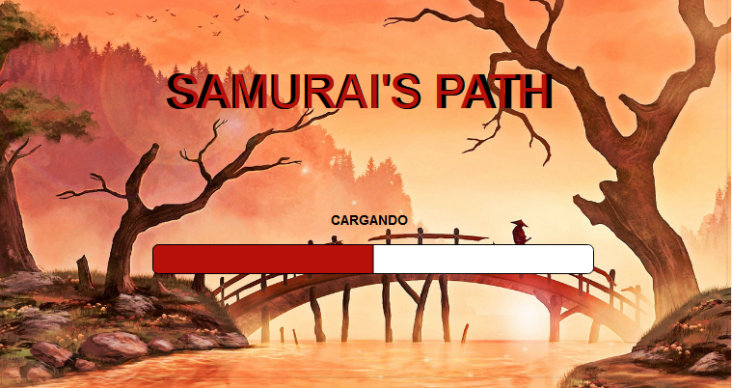

Figura : Diseño. Menu de Carga



## Menu Principal

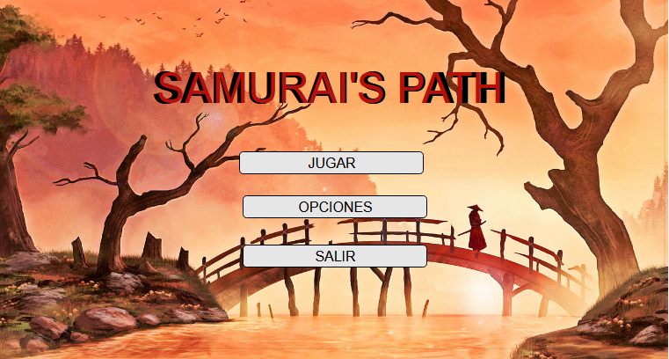

Figura : Diseño. Menu Principal

## Opciones

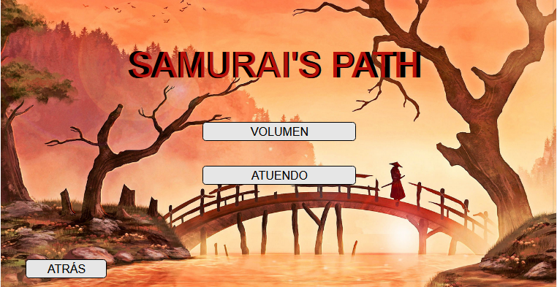

Figura : Diseño. Opciones

## Volumen

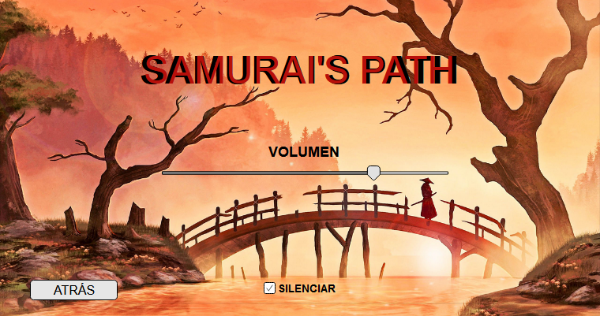

Figura : Diseño. Volumen

## Pantalla de Juego

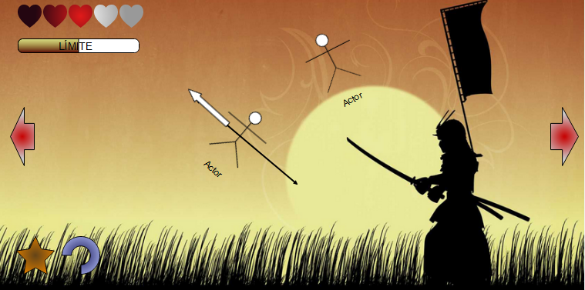

Figura : Diseño. Pantalla de Juego

# PRUEBAS

## Definición de Pruebas del Sistema

## Audio



Figura : Prueba del sistema 14. Volumen

|  |  |  |
| --- | --- | --- |
| **PS-14.Volumen** | | |
| **Versión** | 1.0 | 01/07/2019 0:00:00 |
| **Autores** | NDT - Driver 2.0 | |
| **Conexiones** | **Fuente** | **Destino** |
| |  |  | | --- | --- | | RF-07.Volumen | PS-14.Volumen | | AC-01.Jugador | PS-14.Volumen | | |
| **Descripción** | Esta Prueba de Sistema probará el caso de uso'RF-07.Volumen'\ cuya descripcion es:El jugador podrá modificar el volumen del juego desde el menú de pausa o el menú de configuración del juego de la pantalla principal | |
| **Pre-condición y Post-condición** | **Post-condición**: *Guardado*. Los nuevos niveles de sonido han de guardarse a la vez que aplicarse de forma inmediata.  **Pre-condición**: *Activado*. Para modificar los niveles de volumen del audio, este último ha de estar activado. | |
| **Estado** | Propuesto | |

Tabla : Pruebas del Sistema 14. Volumen

|  |  |  |
| --- | --- | --- |
| **PS-15.Silenciar** | | |
| **Versión** | 1.0 | 01/07/2019 0:00:00 |
| **Autores** | NDT - Driver 2.0 | |
| **Conexiones** | **Fuente** | **Destino** |
| |  |  | | --- | --- | | RF-06.Silenciar | PS-15.Silenciar | | AC-01.Jugador | PS-15.Silenciar | | |
| **Descripción** | Esta Prueba de Sistema probará el caso de uso'RF-06.Silenciar'\ cuya descripcion es:El Jugador podrá silenciar el audio del sistema desde el menú de pausa o la configuración del juego. | |
| **Pre-condición y Post-condición** | **Post-condición**: *Sonido*. El sonido debe ser nulo.  **Pre-condición**: *Audio activado*. Para silenciar el audio, primero este ha de estar activado. | |
| **Estado** | Propuesto | |

Tabla : Pruebas del Sistema 15. Silenciar



Figura : Prueba del sistema 16. Silenciar

|  |  |  |
| --- | --- | --- |
| **PS-16.Silenciar** | | |
| **Versión** | 1.0 | 01/07/2019 0:00:00 |
| **Autores** | NDT - Driver 2.0 | |
| **Conexiones** | **Fuente** | **Destino** |
| |  |  | | --- | --- | | AC-01.Jugador | PS-16.Silenciar | | RF-06.Silenciar | PS-16.Silenciar | | |
| **Descripción** | Esta Prueba de Sistema probará el caso de uso'RF-06.Silenciar'\ cuya descripcion es:El Jugador podrá silenciar el audio del sistema desde el menú de pausa o la configuración del juego. | |
| **Pre-condición y Post-condición** | **Post-condición**: *Sonido*. El sonido debe ser nulo.  **Pre-condición**: *Audio activado*. Para silenciar el audio, primero este ha de estar activado. | |
| **Estado** | Propuesto | |

Tabla : Pruebas del Sistema 16. Silenciar



Figura : Prueba del sistema 17. Silenciar

|  |  |  |
| --- | --- | --- |
| **PS-17.Silenciar** | | |
| **Versión** | 1.0 | 01/07/2019 0:00:00 |
| **Autores** | NDT - Driver 2.0 | |
| **Conexiones** | **Fuente** | **Destino** |
| |  |  | | --- | --- | | RF-06.Silenciar | PS-17.Silenciar | | AC-01.Jugador | PS-17.Silenciar | | |
| **Descripción** | Esta Prueba de Sistema probará el caso de uso'RF-06.Silenciar'\ cuya descripcion es:El Jugador podrá silenciar el audio del sistema desde el menú de pausa o la configuración del juego. | |
| **Pre-condición y Post-condición** | **Post-condición**: *Sonido*. El sonido debe ser nulo.  **Pre-condición**: *Audio activado*. Para silenciar el audio, primero este ha de estar activado. | |
| **Estado** | Propuesto | |

Tabla : Pruebas del Sistema 17. Silenciar

## Jugador



Figura : Prueba del sistema 7. Paquetes de música

|  |  |  |
| --- | --- | --- |
| **PS-07.Paquetes de música** | | |
| **Versión** | 1.0 | 01/07/2019 0:00:00 |
| **Autores** | NDT - Driver 2.0 | |
| **Conexiones** | **Fuente** | **Destino** |
| |  |  | | --- | --- | | RF-10.Paquetes de música | PS-07.Paquetes de música | | AC-01.Jugador | PS-07.Paquetes de música | | |
| **Descripción** | Esta Prueba de Sistema probará el caso de uso'RF-10.Paquetes de música'\ cuya descripcion es:El jugador podrá activar los paquetes de música que desbloquee durante el juego | |
| **Pre-condición y Post-condición** | **Post-condición**: *Adición*. El paquete de música se añade a la mezcla de música base del sistema.  **Pre-condición**: *Disponibles*. El jugador debe tener paquetes de música disponibles | |
| **Estado** | Propuesto | |

Tabla : Pruebas del Sistema 7. Paquetes de música



Figura : Prueba del sistema 8. Personalizar atuendo

|  |  |  |
| --- | --- | --- |
| **PS-08.Personalizar atuendo** | | |
| **Versión** | 1.0 | 01/07/2019 0:00:00 |
| **Autores** | NDT - Driver 2.0 | |
| **Conexiones** | **Fuente** | **Destino** |
| |  |  | | --- | --- | | RF-09.Personalizar atuendo | PS-08.Personalizar atuendo | | AC-01.Jugador | PS-08.Personalizar atuendo | | |
| **Descripción** | Esta Prueba de Sistema probará el caso de uso'RF-09.Personalizar atuendo'\ cuya descripcion es:El jugador podrá personalizar el atuendo de su Samurai. | |
| **Pre-condición y Post-condición** | **Post-condición**: *Modificacion*. El Samurai verá su atuendo modificado, que se guardará hasta la próxima modificación.  **Pre-condición**: *Atuendos disponibles*. El jugador debe tener atuendos disponibles para equipar en su Samurai  **Pre-condición**: *Identificacion*. El usuario debe tener un id único asociado que coincida con el guardado en el sistema | |
| **Estado** | Propuesto | |

Tabla : Pruebas del Sistema 8. Personalizar atuendo

## Modo Historia

|  |  |  |
| --- | --- | --- |
| **PS-18.Guardar partida** | | |
| **Versión** | 1.0 | 01/07/2019 0:00:00 |
| **Autores** | NDT - Driver 2.0 | |
| **Conexiones** | **Fuente** | **Destino** |
| |  |  | | --- | --- | | RF-03.Guardar partida | PS-18.Guardar partida | | AC-01.Jugador | PS-18.Guardar partida | | |
| **Descripción** | Esta Prueba de Sistema probará el caso de uso'RF-03.Guardar partida'\ cuya descripcion es:El jugador debe poder guardar su partida comenzada en el modo historia para poder continuarla en otro momento. | |
| **Pre-condición y Post-condición** | **Post-condición**: *actualización*. El sistema deberá actualizar la hora de la partida guardada para que el jugador sepa cuándo volvió a acceder a ella.  **Post-condición**: *Comenzar*. Una vez cargada, la partida debe comenzar  **Pre-condición**: *Partida guardada.*. Para cargar la partida, debe existir una partida guardada.  **Pre-condición**: *Mismo id*. El identificador único del usuario y el registrado en la partida guardada deben coincidir. | |
| **Estado** | Propuesto | |

Tabla : Pruebas del Sistema 18. Guardar partida



Figura : Prueba del sistema 19. Guardar partida

|  |  |  |
| --- | --- | --- |
| **PS-19.Guardar partida** | | |
| **Versión** | 1.0 | 01/07/2019 0:00:00 |
| **Autores** | NDT - Driver 2.0 | |
| **Conexiones** | **Fuente** | **Destino** |
| |  |  | | --- | --- | | RF-03.Guardar partida | PS-19.Guardar partida | | AC-01.Jugador | PS-19.Guardar partida | | |
| **Descripción** | Esta Prueba de Sistema probará el caso de uso'RF-03.Guardar partida'\ cuya descripcion es:El jugador debe poder guardar su partida comenzada en el modo historia para poder continuarla en otro momento. | |
| **Pre-condición y Post-condición** | **Post-condición**: *Comenzar*. Una vez cargada, la partida debe comenzar  **Post-condición**: *actualización*. El sistema deberá actualizar la hora de la partida guardada para que el jugador sepa cuándo volvió a acceder a ella.  **Pre-condición**: *Partida guardada.*. Para cargar la partida, debe existir una partida guardada.  **Pre-condición**: *Mismo id*. El identificador único del usuario y el registrado en la partida guardada deben coincidir. | |
| **Estado** | Propuesto | |

Tabla : Pruebas del Sistema 14. Guardar partida



Figura : Prueba del sistema 20. Guardar Partida

|  |  |  |
| --- | --- | --- |
| **PS-20.Guardar partida** | | |
| **Versión** | 1.0 | 01/07/2019 0:00:00 |
| **Autores** | NDT - Driver 2.0 | |
| **Conexiones** | **Fuente** | **Destino** |
| |  |  | | --- | --- | | AC-01.Jugador | PS-20.Guardar partida | | RF-03.Guardar partida | PS-20.Guardar partida | | |
| **Descripción** | Esta Prueba de Sistema probará el caso de uso'RF-03.Guardar partida'\ cuya descripcion es:El jugador debe poder guardar su partida comenzada en el modo historia para poder continuarla en otro momento. | |
| **Pre-condición y Post-condición** | **Post-condición**: *actualización*. El sistema deberá actualizar la hora de la partida guardada para que el jugador sepa cuándo volvió a acceder a ella.  **Post-condición**: *Comenzar*. Una vez cargada, la partida debe comenzar  **Pre-condición**: *Partida guardada.*. Para cargar la partida, debe existir una partida guardada.  **Pre-condición**: *Mismo id*. El identificador único del usuario y el registrado en la partida guardada deben coincidir. | |
| **Estado** | Propuesto | |

Tabla : Pruebas del Sistema 20. Guardar partida



Figura : Prueba del sistema 22. Partida nueva

|  |  |  |
| --- | --- | --- |
| **PS-22.Partida nueva** | | |
| **Versión** | 1.0 | 01/07/2019 0:00:00 |
| **Autores** | NDT - Driver 2.0 | |
| **Conexiones** | **Fuente** | **Destino** |
| |  |  | | --- | --- | | RF-01.Partida nueva | PS-22.Partida nueva | | AC-01.Jugador | PS-22.Partida nueva | | |
| **Descripción** | Esta Prueba de Sistema probará el caso de uso'RF-01.Partida nueva'\ cuya descripcion es:El jugador puede comenzar una Partida en el modo Historia. | |
| **Pre-condición y Post-condición** | **Post-condición**: *Guardado*. La partida debe poder ser guardada una vez comenzada.  **Pre-condición**: *Identificación*. El jugador debe tener un nombre de usuario y un id único asociado | |
| **Estado** | Propuesto | |

Tabla : Pruebas del Sistema 22. Partida nueva

## Niveles de Juego



Figura : Prueba del sistema 10. Puntuación

|  |  |  |
| --- | --- | --- |
| **PS-10.Puntuación** | | |
| **Versión** | 1.0 | 01/07/2019 0:00:00 |
| **Autores** | NDT - Driver 2.0 | |
| **Conexiones** | **Fuente** | **Destino** |
| |  |  | | --- | --- | | RF-08.Puntuación | PS-10.Puntuación | | AC-01.Jugador | PS-10.Puntuación | | |
| **Descripción** | Esta Prueba de Sistema probará el caso de uso'RF-08.Puntuación'\ cuya descripcion es:El sistema deberá guardar la puntuación obtenida por un jugador al terminar un nivel y enviarla a los leaderboards. | |
| **Pre-condición y Post-condición** | **Post-condición**: *Mostrar puntuaciones*. El sistema deberá mostrar las 10 mejores puntuaciones de ese nivel, y la posición en el leaderboard de la puntuación obtenida por el jugador.  **Pre-condición**: *Nivel*. La puntuación debe ir asociada a un nivel concreto  **Pre-condición**: *Identificación*. El jugador debe tener un id único asocidao | |
| **Estado** | Propuesto | |

Tabla : Pruebas del Sistema 10. Puntuación

|  |  |  |
| --- | --- | --- |
| **PS-11.Completar nivel** | | |
| **Versión** | 1.0 | 01/07/2019 0:00:00 |
| **Autores** | NDT - Driver 2.0 | |
| **Conexiones** | **Fuente** | **Destino** |
| |  |  | | --- | --- | | AC-01.Jugador | PS-11.Completar nivel | | RF-05.Completar nivel | PS-11.Completar nivel | | |
| **Descripción** | Esta Prueba de Sistema probará el caso de uso'RF-05.Completar nivel'\ cuya descripcion es:El jugador podrá completar un nivel si elimina a todos los enemigos de dicho nivel. | |
| **Pre-condición y Post-condición** | **Post-condición**: *Siguiente nivel*. El jugador pasará al siguiente nivel en caso de completar el anterior.  **Pre-condición**: *Salud*. Los puntos de salud del Samurai no pueden llegar a cero.  **Pre-condición**: *Partida*. El jugador debe estar en una partida en el modo Historia o Supervivencia, | |
| **Estado** | Propuesto | |

Tabla : Pruebas del Sistema 11. Completar nivel



Figura : Prueba del sistema 12. Completar nivel

|  |  |  |
| --- | --- | --- |
| **PS-12.Completar nivel** | | |
| **Versión** | 1.0 | 01/07/2019 0:00:00 |
| **Autores** | NDT - Driver 2.0 | |
| **Conexiones** | **Fuente** | **Destino** |
| |  |  | | --- | --- | | AC-01.Jugador | PS-12.Completar nivel | | RF-05.Completar nivel | PS-12.Completar nivel | | |
| **Descripción** | Esta Prueba de Sistema probará el caso de uso'RF-05.Completar nivel'\ cuya descripcion es:El jugador podrá completar un nivel si elimina a todos los enemigos de dicho nivel. | |
| **Pre-condición y Post-condición** | **Post-condición**: *Siguiente nivel*. El jugador pasará al siguiente nivel en caso de completar el anterior.  **Pre-condición**: *Partida*. El jugador debe estar en una partida en el modo Historia o Supervivencia,  **Pre-condición**: *Salud*. Los puntos de salud del Samurai no pueden llegar a cero. | |
| **Estado** | Propuesto | |

Tabla : Pruebas del Sistema 12. Completar nivel



Figura : Prueba del sistema 13. Completar nivel

|  |  |  |
| --- | --- | --- |
| **PS-13.Completar nivel** | | |
| **Versión** | 1.0 | 01/07/2019 0:00:00 |
| **Autores** | NDT - Driver 2.0 | |
| **Conexiones** | **Fuente** | **Destino** |
| |  |  | | --- | --- | | AC-01.Jugador | PS-13.Completar nivel | | RF-05.Completar nivel | PS-13.Completar nivel | | |
| **Descripción** | Esta Prueba de Sistema probará el caso de uso'RF-05.Completar nivel'\ cuya descripcion es:El jugador podrá completar un nivel si elimina a todos los enemigos de dicho nivel. | |
| **Pre-condición y Post-condición** | **Post-condición**: *Siguiente nivel*. El jugador pasará al siguiente nivel en caso de completar el anterior.  **Pre-condición**: *Salud*. Los puntos de salud del Samurai no pueden llegar a cero.  **Pre-condición**: *Partida*. El jugador debe estar en una partida en el modo Historia o Supervivencia, | |
| **Estado** | Propuesto | |

Tabla : Pruebas del Sistema 13. Completar nivel

# DESCRIPCIÓN TÉCNICA DEL SISTEMA

## Apis y Librerías

A lo largo del proyecto ha sido preciso hacer un pequeño uso a una serie de APIs y librerías. A continuación, se mostrará la API usada y las librerías utilizadas con una pequeña descripción de su uso:

**UnityEngine.SceneManagement:**

Es una API de Unity, que se utiliza para el cambio entre escenas. Se puede usar de dos formas, pasándole el índice que está creado la escena o poniendo directamente el nombre de la escena.

**UnityEngine.UI:**

Es una API del propio Unity, que sirve para hacer interfaces sencillas. Dichas interfaces se han ido implementado a lo largo del desarrollo del juego, como por ejemplo los menús del mismo.

**GooglePlay.BasicApi:**

Es una API externa de Unity, es usada por Google como su propio nombre indica. Esta API es bastante importante en la aplicación, ya que usa varios de los requisitos. El primero de ello es usado para que el usuario pueda acceder con su perfil, y el segundo uso para los rankings de clasificación entre los amigos que usen la aplicación.

## Implementación del código

Durante el desarrollo del juego se ha generado gran cantidad de código. El cual se irá detallando en este apartado del documento, hablaremos tanto como las pérdidas de vida, el incremento en el récord, como se generan los enemigos, como se ha implementado el acelerómetro entre otros.

En primer lugar, se va a comentar como se genera un enemigo. En este trozo de código se puede observar que es una función, a la que se le ha dado una velocidad, y una posición en donde aparece. El método de generación de bombas es igual a este.

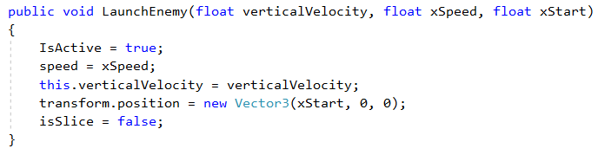

Figura : Generación de enemigos

En este trozo de código se puede comprobar que, para generar dicho enemigo, se le pasa unos valores aleatorios que corresponden al tamaño de la pantalla.

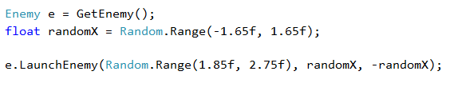

Figura : Generación de enemigos, parte 2

En el siguiente fragmento de código, se muestra cómo se pierde una vida en el juego. Dicha vida se pierde si el enemigo no es derrotado, o si lo que se desliza es una bomba. En este caso es un array, en este caso lifepoints actúa como imagen y lifepoint actúa como entero. Una vez que lifepoint llega a cero nuestra partida se acaba.

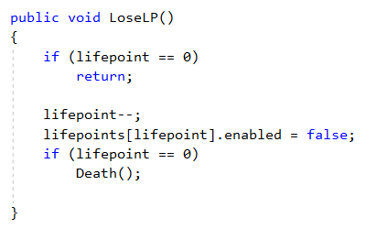

Figura : Perdida de vida

Para seguir explicando esto es necesario mostrar otro fragmento de código, sigue haciendo referencia como se pierde una vida dentro del juego. En esta captura se puede ver que si un enemigo no es derrotado y se sale de la pantalla nos quitará una vida. Este pequeño fragmento de código está dentro del Update de la clase Enemy. Anteriormente se dijo, que la clase Bomb era similar a la clase Enemy y así es, salvo aquí, en la clase Bomb si la bomba es cortada se quitará una vida automáticamente.

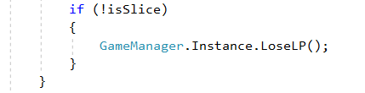

Figura : Perdida de vida, parte 2

En la siguiente figura se puede observar como el jugador puede conseguir más puntos. En donde score y highscore son dos enteros. Y scoreText es un string, si el score es mayor que la highscore quedará guardado y se le irá notificando al jugador dicha puntuación.

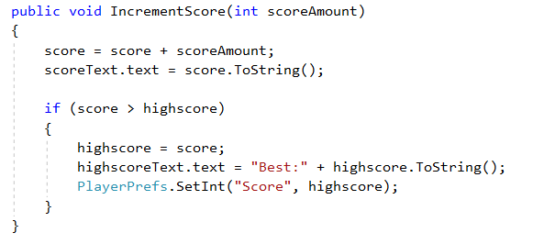

Figura : Incrementar score

Para terminar de explicar cómo funciona este código es necesario poner un fragmento de código de la clase Enemy, en el cual si el enemigo es cortado se sumará 1 a la puntuación.

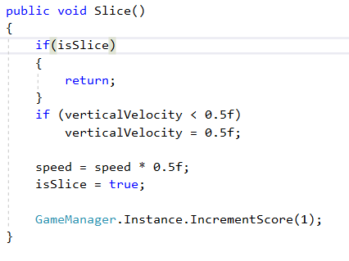

Figura : Incrementar score, parte 2

Este fragmento de código está recogido en la clase GameManager. Explicando paso por paso, viene a decir que si tocamos la pantalla se creará una huella, y si es movido a una velocidad superior a la que SLICEFORCE indica se podrá cortar. Hay dos Collider2D, uno para enemigos y otro para las bombas, si el componente de la partícula de ‘Enemy’ y ‘Bomb’ (Collider2D), es deslizado a una velocidad mayor a la dicha anteriormente se destruyen.

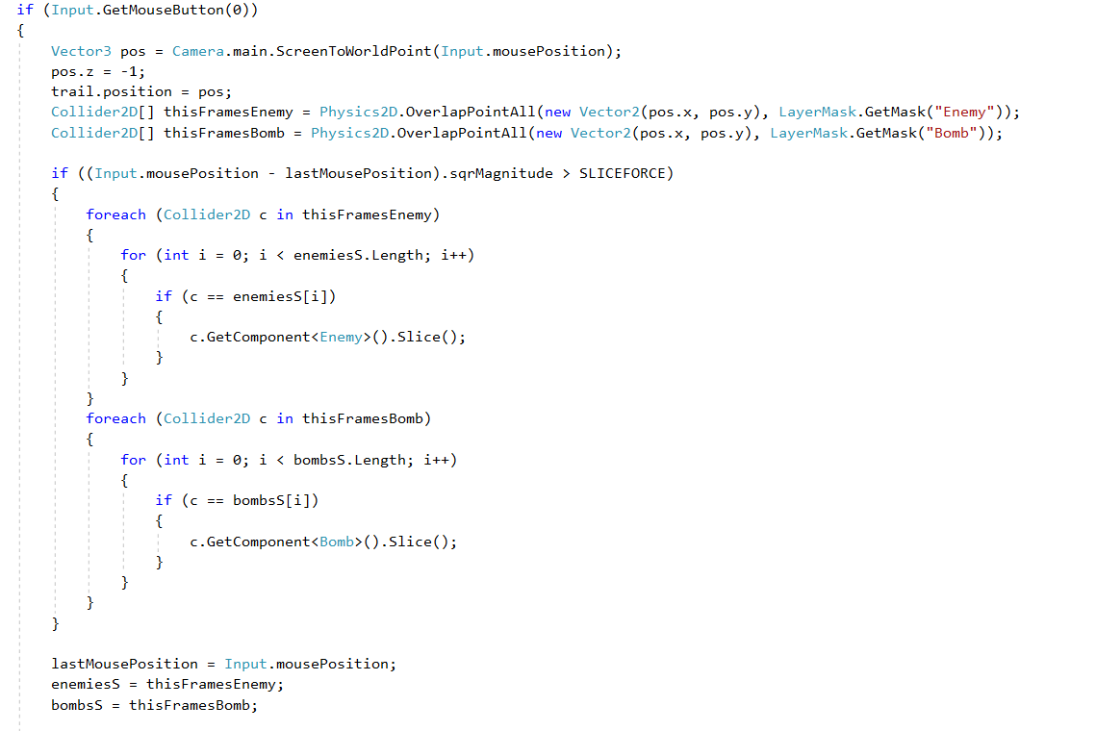

Figura : Slice bombs y enemies

El menú de muerte y el de pausa son muy similares, así que se van a comentar juntos. Ya que sin la explicación del menú de pausa no se llegaría a entender el menú de muerte. isPause actúa como un booleano, en el que está en un principio a false y se activa cuando se pulsa sobre dicho botón. El menú de pausa también implica que el juego no se siga jugando, ahí la última línea de código. Para el menú de muerte ocurre algo similar, ya que cuando se pierden todas las vidas, dicho menú salta y se activa por decirlo de alguna manera el menú de pausa, ya que el jugador no puede seguir jugando, se para el juego.

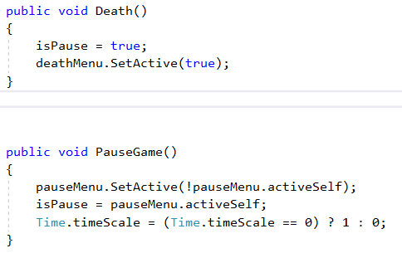

Figura : Menú de muerte y pausa

Para el controlador de música, hay tres métodos. Este es el primero ChangeMusic, en este método lo que se hace es que se le pasa todas las canciones que hay en el proyecto, mientras que en Unity se le pasa un ‘string’, si este string coincide con el nombre de la canción, cambia la canción y sonará esta.

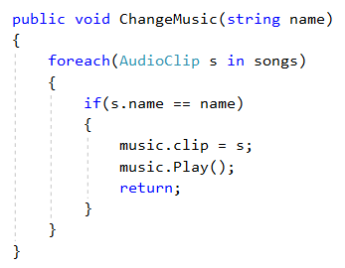

Figura : ChangeMusic

El siguiente método corresponde a silenciar o darle volumen a la aplicación. Para ello se guarda la variable ‘Muted’, en un principio en Unity este valor estar sin marcar, una vez que se marca o se pulsa sobre el botón, valor de ‘Muted’ 1, el volumen pasará a ser cero, y si se pulsa otra vez, dicho botón estará desmarcado y el valor de ‘Muted’ pasará a 0, y se podrá escuchar el volumen del juego.

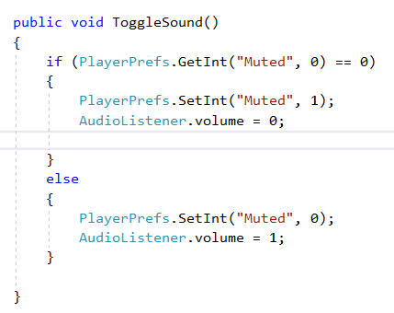

Figura : ToggleSound

Este método cambia el volumen por un slider, al que se le ha llamado ‘VolumeSlider’, en cuanto el método encuentra dicho slider, el valor de la música será el mismo al valor correspondiente del slider, haciendo así que se cambie la música.

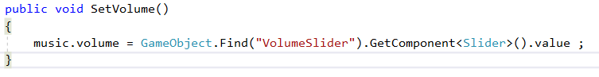

Figura : SetVolume

El siguiente método hace referencia al ‘modo historia’, se guarda en una variable MAX_LEVEL, si dicho nivel alcanzado es mayor o igual al nivel de la historia el botón podrá ser pulsado. Si no, aunque intentes pulsar sobre el botón, dicho botón no hará nada.

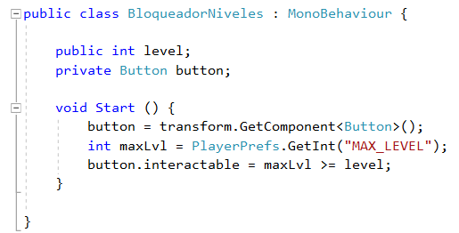

Figura : BloqueadorNiveles

Este método es diferente al anterior, ya que no tiene un highscore. Si la puntuación es mayor a 30, se desbloqueará el nivel 2, y si la puntuación es mayor a 50 se acabará desbloqueando el nivel 3.

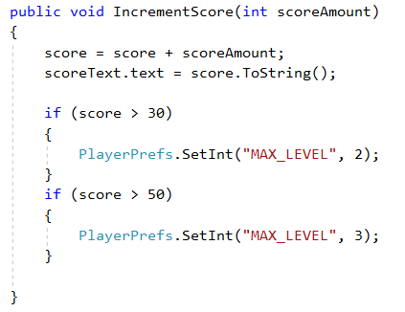

Figura : IncrementScore historia

# CONCLUSIONES

## 7.1 Conclusiones del Proyecto

Una vez finalizado el proyecto podemos concluir que Samurai’s Path es una aplicación para dispositivos Android que permite tanto a usuarios ocasionales como más entregados disfrutar de una experiencia de juego completa y agradable, a la par que exigente. Además, podemos afirmar que esta aplicación se caracteriza principalmente por adaptarse completamente a las características individuales de cada uno de los perfiles que tratábamos de abarcar.

Después de lo expuesto anteriormente, podemos comprobar que, durante el desarrollo del proyecto, se han alcanzado satisfactoriamente los objetivos propuestos inicialmente.

Por último, cabe destacar que, a pesar de que estamos contentos con el planteamiento inicial, han surgido durante el desarrollo nuevas ideas que podrían mejorar el juego. Finalmente, estas ideas no han podido llevarse a término por falta de tiempo, ya que se superarían con creces las 600 horas de duración del proyecto. Es por ello por lo que dichas ideas quedan recogidas en el apartado 7.4.

## 7.2 Conclusiones de las Herramientas

**Unity** nos parece un entorno de desarrollo muy potente y con muchas posibilidades. Especialmente interesante el desarrollo de las interfaces de usuario, ya que además de ser muy fácil e intuitivo, te permite crear interfaces muy personalizables. Por último, su emulador te permite probar continuamente los cambios realizados sin que esto suponga un gran esfuerzo.

**Firebase** es, desde nuestro punto de vista, una herramienta muy útil, ya que permite gestionar la base de datos de una forma simple. Además, esta gestión resulta particularmente sencilla gracias a la abundante documentación que se encuentra disponible en su página web. No es la herramienta más potente, pero sin duda cubre nuestras necesidades, dado que no requerimos guardar mucha información.

Bajo nuestro punto de vista, **Enterprise Architect** junto con el plugin **NDT – Suite**, forman una herramienta de modelado muy completa, que muestra en todo momento queda indicado que datos e información han de incluirse en cada apartado. Especialmente destacable es la capacidad que posee para cubrir todo el ciclo de vida del proyecto. Pero no creemos que sea una herramienta ni sencilla, ni intuitiva. Muchas de las fases nos parecían confusas, no sabiendo si teníamos que crear nuevas entidades o arrastrar o copiarlas de otro sitio, hemos necesitado asistencia en este apartado ya que los manuales no dejaban claro adecuadamente como se hacían algunas cosas.

## 7.3 Conclusiones Personales

A nivel personal, este proyecto ha supuesto un desafío. Si bien es cierto que en la carrera se nos presentan una serie de asignaturas que exigen una evaluación práctica en forma de proyectos, en ningún caso nos hemos encontrado con el nivel de libertad y, al mismo tiempo, responsabilidad que este proyecto ha supuesto. Hemos cubierto roles de diseñadores, jefes creativos, arquitectos, programadores, analistas e incluso economistas. Esto nos ha ayudado mucho a la hora de diferenciar claramente estos roles y entender por qué es tan importante dividir el trabajo en el “mundo real”.

La programación en un lenguaje hasta ahora no aprendido, ha sido todo un desafío, y hemos visto nuestra capacidad de adaptación puesta a prueba. Creemos que, al ser una herramienta tan utilizada, y tener tantísimo tirón hoy en día el mundo de los videojuegos, sería muy interesante que de una vez apareciera una asignatura en la carrera orientada a Unity, y al diseño de este producto de ocio o aprendizaje.

El hecho de ser dos alumnos implicados, a pesar de que hemos tenido que hacer malabares entre trabajo y actividades académicas, y encontrado múltiples problemas para coincidir los dos con el profesor, ha sido nuestra mejor arma. Nos ha ayudado a mantener constantemente la motivación, y a suplir las carencias del uno y del otro. Siendo de ramas distintas, software y tecnologías, hemos unido nuestras fortalezas y minimizado las carencias, dando lugar a un trabajo sólido, del que estamos orgullosos.

## 7.4 Ideas para mejorar

Algunas de las ideas que se tenía en mente no se han podido desarrollar, ya por falta de planificación o por su complejidad. Algunas de las posibles mejoras podrían ser:

Una tienda, en la cual el usuario pueda comprar con dinero real mejoras o distintas apariencias a parte de las dadas. Con las distintas skins y backgrounds se piensa ganar una cantidad notable del dinero, ya que muchos de los usuarios que juegan a juegos móviles acaban gastando dinero para tener una progresión aún más rápida.

Anuncios, casi todas las aplicaciones móviles tienen integrados anuncios con los que los desarrolladores puedan sacar algo de dinero a aquellas personas que no tienen intención de pagar por mejoras en la tienda.

Otros power-ups, con un power-up el juego queda completo, ya que se ha metido una mecánica para nosotros algo nueva como es el funcionamiento del acelerómetro, otros power-ups le darían al usuario más ganas de jugar, ya que al ser totalmente aleatorio le daría mucha dinámica a la aplicación y el usuario lo vería considerablemente.

Sistema de logros, muchos juegos actuales tienen un sistema de logros, el que haría que muchos usuarios rivalicen entre ellos para ver quien tiene el catálogo de logros más completo.

Un modo historia más largo, es cierto que solo hay 3 niveles del modo historia, por eso se ha pensado en aumentar la duración del modo historia.

# REFERENCIAS

Creative Commons Corporation (2017). Enterprise Architect (software). Recuperado de: <https://en.wikipedia.org/wiki/Enterprise_Architect_(software)>

Manual de Usuario Unity (2019). Recuperado de: <https://docs.unity3d.com/Manual/index.html>

Librería de Google para Unity (2019). Recuperado de:

<https://developers.google.com/unity/>

Manual de Usuario de Unreal (2019). Recuperado de:

<https://docs.unrealengine.com/en-US/index.html>

Gotterbarn, D., Miller, K., Rogerson, S., Barber, S., Barnes, P., Burnstein, I., … Werth, L. H. (1999). Código Ético y de buenas Prácticas Profesionales de SISTEDES. Recuperado de: <https://www.sistedes.es/informes-recursos/codigo-etico-y-practicas-profesionales>

IWT2 (Sin Fecha). Metodología NDT. Recuperado de: <http://iwt2.org/actividad-grupo/investigacion/resultados/ndt/>

Librería de Firebase para Google (2019). Recuperado de:

<https://firebase.google.com/docs/unity/setup?hl=es-419>

Ranking creado con Firebase + Google (2018). Recuperado de:

<https://medium.com/teamarimac/how-to-develop-a-complete-leader-board-for-a-unity-game-using-firebase-facebook-sign-in-google-d865f577b303>

# Anexo

## 9.1 Manual de usuario

**¿Cómo funciona Samurais Path?**

Al encender la aplicación en su teléfono móvil se encontrará con la siguiente pantalla, en dicha pantalla hay 4 botones. El primero de ellos es ‘Jugar’, el segundo de ellos es ‘Opciones’, el tercero de ellos es ‘Rankings’ y en último lugar ‘Salir’. En comparación a los mock-ups se ha llegado a añadir otra funcionalidad más que es la de los rankings.

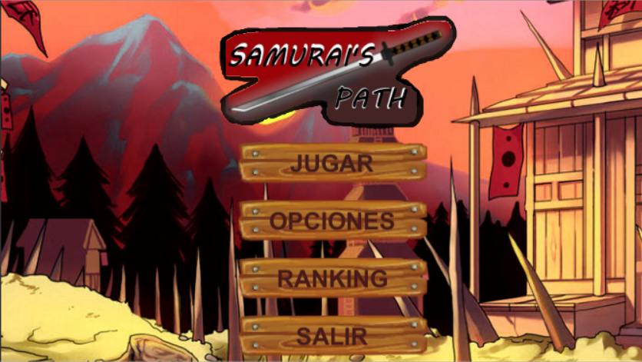

Si clickamos sobre ‘Jugar’, tendremos otra vez 4 botones. En primer lugar, nos llevará al modo Historia, si pulsamos sobre Survival se podrá jugar directamente, sin necesidad de acceder a otro menú, el botón que hay al lado de Survival que se llama ‘Reset’, si pulsamos sobre él, la mejor puntuación obtenida por el jugador se pondrá a 0, por si el jugador quiere retarse otra vez desde cero. Y, por último, el botón ‘Menu’, que nos llevaría al menú principal para poder seguir viendo la aplicación.

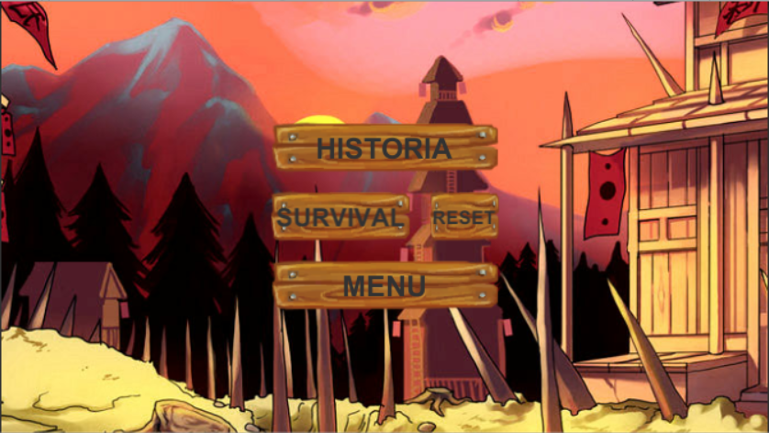

En el paso anterior, se explicó acerca del modo ‘Jugar’, si se pulsa sobre el modo Historia, nos llevará a esta pantalla, en la cual aparecerán 3 botones, cada uno corresponde a un nivel distinto del modo Historia. En un principio, solo estará desbloqueado el nivel 1, si conseguimos la puntuación necesaria, se podrá desbloquear el nivel 2 o el 3 dependiendo de la puntuación obtenida. En dicha pantalla, tenemos 2 botones más, uno de ellos es igual que anteriormente un botón de ‘Reset’ por si el jugador desea jugar desde cero el modo Historia, y por último un botón de ‘Atrás’ que nos llevará al menú anteriormente explicado.

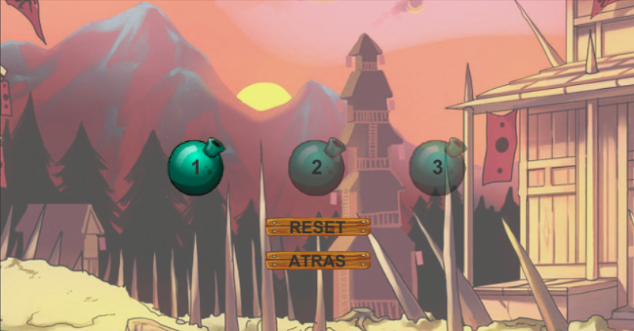

Se han conseguido los puntos mínimos para desbloquear el siguiente nivel del modo historia, y ahí se desbloquea para que se pueda jugar a la próxima fase.

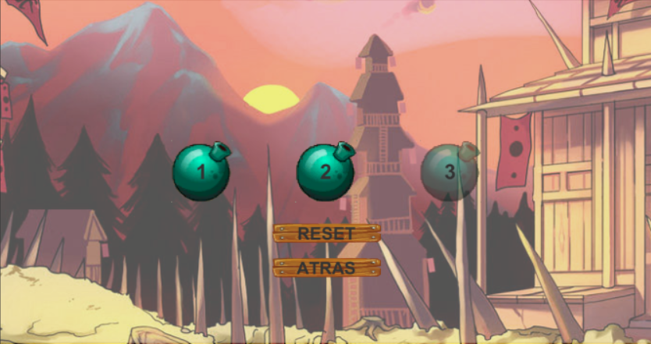

Si volvemos a pulsar sobre el botón de reset, se volverá otra vez a la primera fase, como se ha explicado anteriormente si el jugador se quiere desafiar es una buena opción.



Si nos dirigimos al menú principal, el siguiente botón es el de las opciones. En dicha pantalla, se tendrá un botón para marcar y desmarcar, este botón hace referencia a silenciar la aplicación. Justo debajo de dicho botón se tendrá un slider, el cual controlará la música, si llevamos el slider a la derecha, se escuchará al máximo, y si se lleva a la izquierda, la aplicación se acabará silenciando. Hay dos botones más, uno de ellos es ‘Apariencias’, cuando se clicka en dicho botón nos llevará a otra escena, que se explicará a continuación, el último botón es de ‘Atrás’, si pulsamos sobre él, nos llevará al menú principal. Este es un caso similar al del menú principal, ya que en los mock-ups se dividió en dos, pero se ha visto optimo hacerlo en una sola pantalla, ya que para el usuario puede ser algo caótico pulsar a tantos botones para llegar a una funcionalidad.

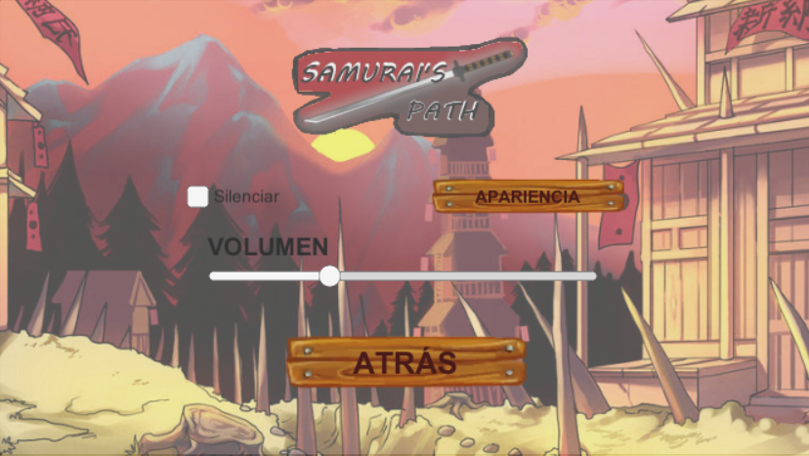

En esta otra foto, podemos ver como el slider es totalmente funcional, y el botón de silenciar es funcional, una vez se selecciona el juego se deja de escuchar.

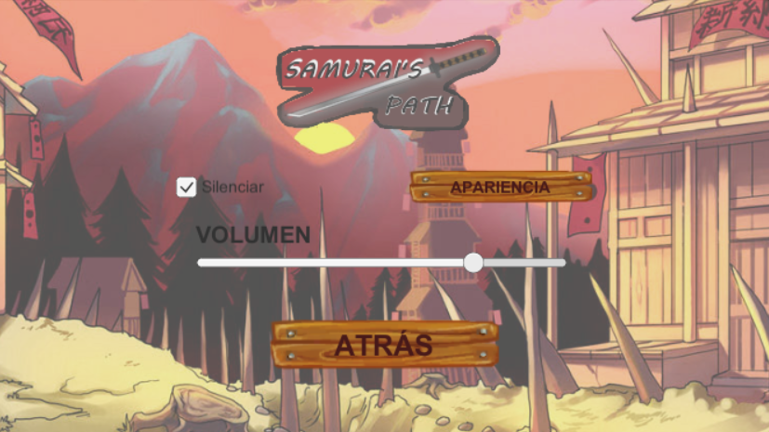

Se ha visto la pantalla de opciones y se ha explicado que si se pulsa sobre ‘Apariencia’, nos llevará a otra pantalla, esta pantalla es la siguiente. Se tienen dos columnas con 3 botones en cada una y un botón de ‘Opciones’. Como el nombre indica este último botón nos llevará al menú de opciones, ahora se van a explicar los otros botones. En la primera columna, hay tres botones, ‘Por defecto’, ‘Verde’ y ‘Rojo’, el botón por defecto es la skin básica, es decir, el color morado, si se pulsa sobre el botón verde, se podrá jugar con una skin de color verde, y lo mismo pasaría si pulsamos sobre el botón rojo, que se podría jugar con una skin o una apariencia de color rojo. Sin embargo, la otra columna, hace referencia a la música.

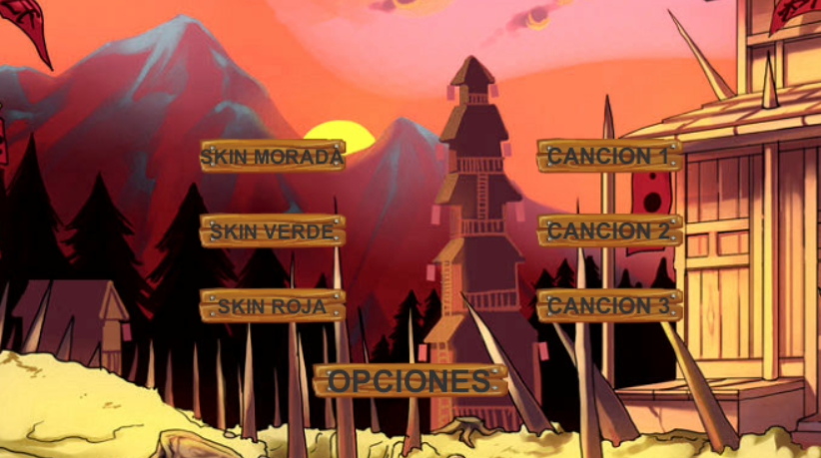

En las siguientes figuras, se pueden ver como la skin del ninja cambia y eso se debe a que se ha pulsado a los botones de la izquierda. Aunque no se pueda comprobar en este formato, la música cambia si clickamos en ella.

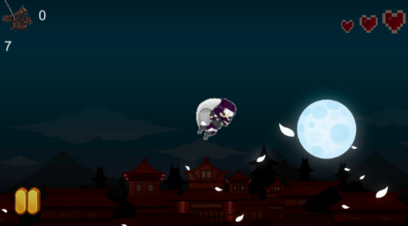

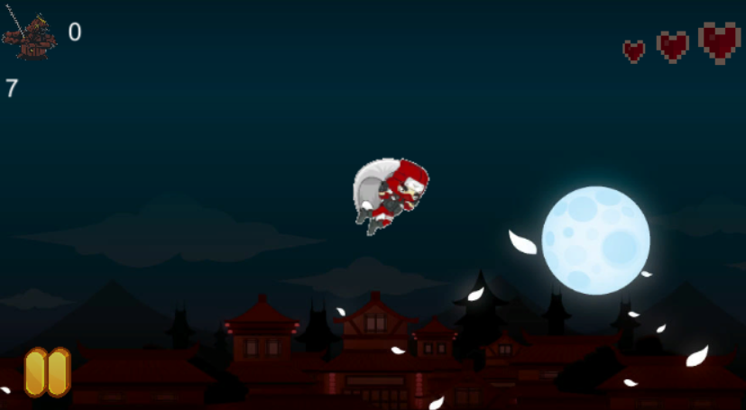

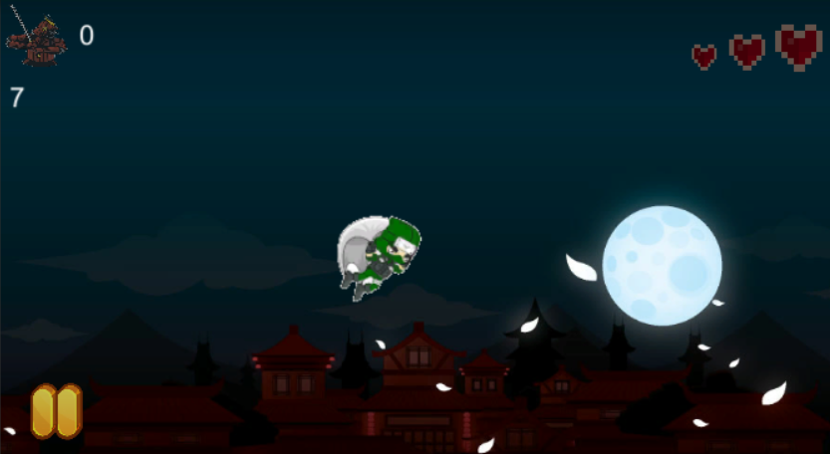

Regresamos al menú principal y aún nos quedan dos botones por descubrir, el primero de ellos es el de Ranking, el cual nos llevará a un ranking del juego, y así podremos saber si te falta mucho o no para ser el mejor.

AÑADIR FOTO DE RANKINGS

Por último, el último botón por explicar, como su propio nombre indica es un botón para Salir de la app, si pulsamos sobre él, se nos cerrará la aplicación.

**¿Cómo jugar a Samurais Path?**

A continuación, se mostrarán distintas imágenes dentro del juego y se explicarán paso por paso como se juega a Samurais Path. En primer lugar, es necesario conocer la mecánica de destruir al enemigo, esto se consigue deslizando el dedo sobre el ‘ninja en paracaídas’, una vez deslizado el ninja caerá al suelo derrotado. Aquí se deja una foto para que sea más comprensible. Arriba a la izquierda, se pueden observar 2 números, el ‘1’ hace referencia a que se ha derrotado a un enemigo, y el ‘7’ se refiere a nuestra mejor puntuación en todo el historial del juego, aunque ese ‘7’ puede ser mayor o puede llegar a ser ‘0’ si pulsamos sobre el botón de reset que anteriormente se ha explicado en la pantalla de selección de modo.

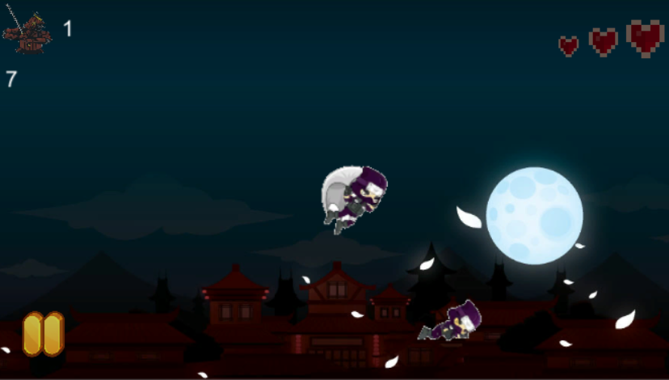

Lo siguiente que se va a mostrar son las bombas, las bombas son unos objetos verdes que una vez cortado te quitan una vida. Veamos a continuación como son dentro del juego.

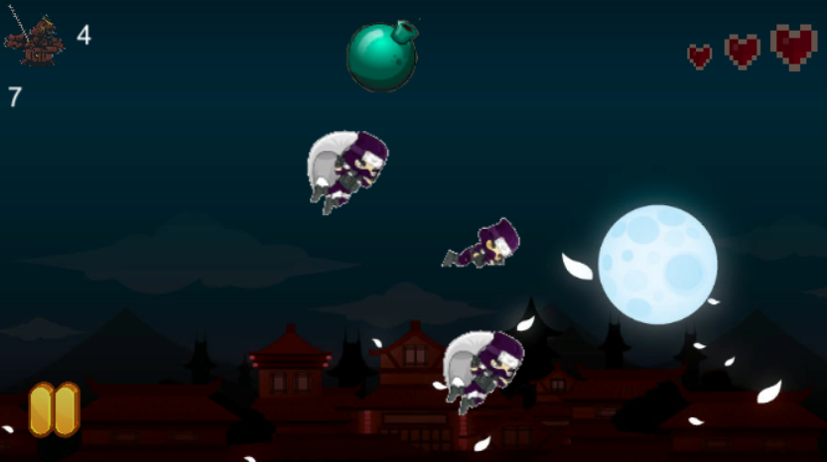

Si las bombas se cortan se verá como nos quita una vida y cambia la imagen, igual que pasa con el ninja. Arriba a la derecha se puede comprobar que se han perdido dos vidas, una de ellas ha sido por deslizar la bomba y la otra porque un ninja se ha salido de la pantalla y no hemos sido capaces de destruirlo.

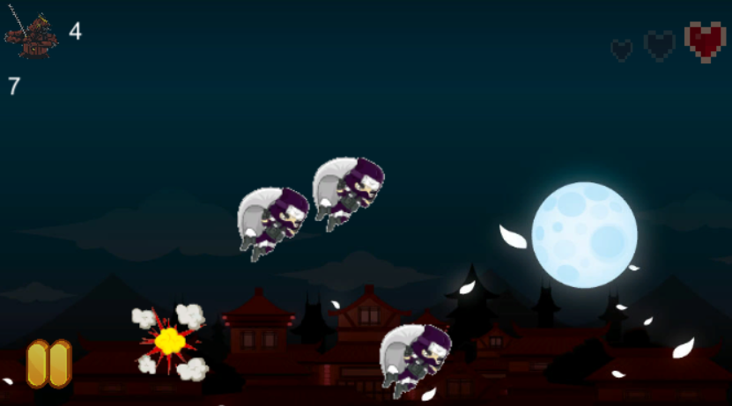

La siguiente imagen hace referencia una vez que se ha llegado a cero vidas o hemos sido derrotados, una vez eso pase, nos saldrá la siguiente interfaz. El botón de la izquierda dentro del cuadro es para volver a jugar, pudiendo jugar otra vez sin salir al menú principal, y el botón de la derecha es para irnos al menú principal por si queremos cambiar la música o si se quiere jugar con otra skin.

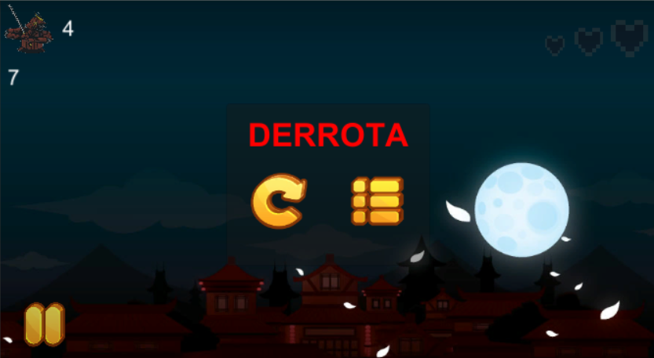

Abajo a la izquierda tenemos dos líneas amarillas, las cuales una vez que se pulsa nos lleva al menú de pausa, nos saldrá una pantalla similar una vez que somos derrotados en el juego. Es importante decir, que una vez saltan ambas pantallas el juego se congela, ya sea para reanudar o para comenzar una partida desde cero. El menú de pausa nos encontraremos con dos botones, uno de ellos se ha explicado en la imagen anterior y el botón de la izquierda es para reanudar el juego.

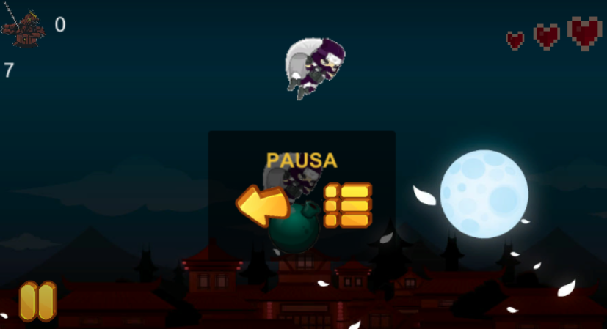

Por último y no menos importante, faltan por explicar el power-up. Si deslizamos sobre este icono rojo, se nos guardará para utilizar cuando queramos. Para utilizar dicho power-up es necesario agitar el móvil, y una vez deslizado, todos los enemigos en pantalla serán derrotados.

